PLAYBOOK · TRANSFERÊNCIA DE TECNOLOGIA
Distrito Tecnológico · Inovação e Indústria Conectadas

CLIENTE
São Rafael

Plataforma São Rafael
Wizard de Orçamentos + Assistente IA + CRM — Operação sobre Cloudfy (n8n + Supabase)
VERSÃO  1.0.0 | GERADO EM  27 de maio de 2026 | CONFIDENCIALIDADE  Confidencial
PÚBLICO-ALVO  Equipe técnica e operacional do São Rafael | PROGRAMA  SENAI-SP / DT

SENAI-SP · Distrito Tecnológico · Playbook de Transferência de Tecnologia

Sumário

No Word, com o documento aberto, clique com o botão direito no sumário abaixo e selecione "Atualizar campo → Atualizar o índice inteiro" para regenerar os números de página.

Capítulos

00 Visão Geral da Arquitetura
A plataforma é serverless-friendly: o frontend é um único HTML estático, o backend são workflows n8n hospedados no Cloudfy, e o banco é Supabase (também no Cloudfy) com RLS por papel. Não há servidor próprio para manter.
01 Acesso ao Cloudfy e aos Serviços
Como entrar no Cloudfy, encontrar os serviços n8n e Supabase, e obter as informações de acesso de cada um.
02 Setup do Banco de Dados (Supabase)
Habilitar extensões, aplicar as migrações em ordem e criar o primeiro usuário administrador.
03 Importação dos Workflows no n8n
Importar os 8 workflows JSON no n8n do Cloudfy. Nesta etapa eles vão acusar erros de credencial — é esperado. Os erros somem no capítulo 4.
04 Configuração de Credenciais
Criar no n8n, uma a uma, as credenciais necessárias: Postgres, Supabase, Azure OpenAI, Google Drive, Gemini e OpenRouter. Sem credenciais, os workflows não rodam.
05 Deploy do Frontend (front.html)
Configurar as 3 constantes no `front.html` e servi-lo pelo próprio n8n (mais simples) ou por hospedagem estática.
06 Operação Dia-a-Dia
Como o time do São Rafael usa o painel administrativo e como dispara a reindexação do RAG quando a base de conhecimento muda.
07 Troubleshooting e FAQ
Sintomas comuns, causa provável e como resolver.
08 Roteiro de Treinamento
Três sessões sugeridas para capacitar o time do São Rafael: operacional, administrativa e técnica. Cada sessão tem objetivo claro, roteiro passo-a-passo para o instrutor e exercícios práticos.
09 Checklist de Aceite / Handover
Lista objetiva para assinatura conjunta no fim da transferência.

CAPÍTULO 00
Visão Geral da Arquitetura

A plataforma é serverless-friendly: o frontend é um único HTML estático, o backend são workflows n8n hospedados no Cloudfy, e o banco é Supabase (também no Cloudfy) com RLS por papel. Não há servidor próprio para manter.
ℹ INFO · Objetivos deste capítulo
• Entender as três camadas (Frontend, n8n, Supabase) e como elas se comunicam
• Reconhecer onde cada componente é hospedado dentro do Cloudfy
• Identificar as integrações externas (Azure OpenAI, Google Drive, Gemini, OpenRouter)

O que a aplicação faz, na prática

Antes de mergulhar na arquitetura, três telas que o usuário final vê:
Tela | Quem usa | O que faz
Login (front.html) | Representante e Admin | Autentica via Supabase. Se o company_name no perfil não bater com "saorafael", o acesso é negado.
Wizard de Orçamento | Representante | Formulário multi-etapas que coleta dados do projeto, valida cada etapa com IA (Azure OpenAI consultando a base RAG) e gera um protocolo SR-AAAAMM-NNNN.
Chat com IA | Representante e Admin | Assistente conversacional que consulta o manual técnico (RAG), regras comerciais e o histórico de orçamentos do próprio usuário.
Painel Administração | Apenas Admin | Aparece no menu lateral só para role = 'admin'. Gerencia usuários, clientes (CNPJ + contato), orçamentos finalizados e dispara reindexação da base de conhecimento.

ℹ INFO · Tudo cabe em um arquivo HTML
O frontend inteiro é o front.html. Não há build step, não há Node.js no servidor — o próprio n8n serve o arquivo via webhook (capítulo 5). Para 'atualizar o front', basta editar o HTML e salvar o workflow.

Camadas da plataforma

Três blocos independentes que conversam por HTTPS:
Componentes principais
Camada | Tecnologia | Hospedagem | Função
Frontend | HTML + JS (Tailwind CDN) | Servido pelo n8n via webhook | Wizard de orçamentos, chat IA, painel admin
Orquestração | n8n (workflows JSON) | Cloudfy → Serviços → n8n | Webhooks REST, validação por IA, ingestão RAG
Banco de dados | PostgreSQL 15 + pgvector | Cloudfy → Serviços → Supabase | Auth, clientes, orçamentos, histórico de chat, vetores RAG

Diagrama de comunicação

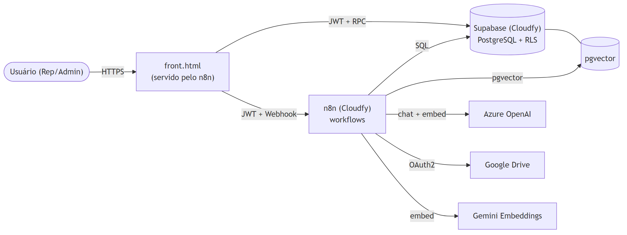
Fluxo principal de dados entre frontend, n8n e Supabase

Integrações externas

Serviço | Para quê | Onde criar
Azure OpenAI | LLM principal (validação do wizard + chat) | portal.azure.com → Azure OpenAI Service
Google Cloud / Drive | Pasta com documentos da base de conhecimento (RAG) | console.cloud.google.com → OAuth2 Client
Google Gemini | Embeddings na ingestão RAG | ai.google.dev → API key
OpenRouter | LLM auxiliar (resumo) na ingestão RAG | openrouter.ai → API key

ℹ INFO · Contas que você (CLIENTE) precisa providenciar
Cada uma é configurada como credencial dentro do n8n. As chaves não viajam para o frontend.

Fluxos principais

Três cenários cobrem mais de 90% do uso da plataforma. Entenda-os antes de mergulhar nos workflows individuais.
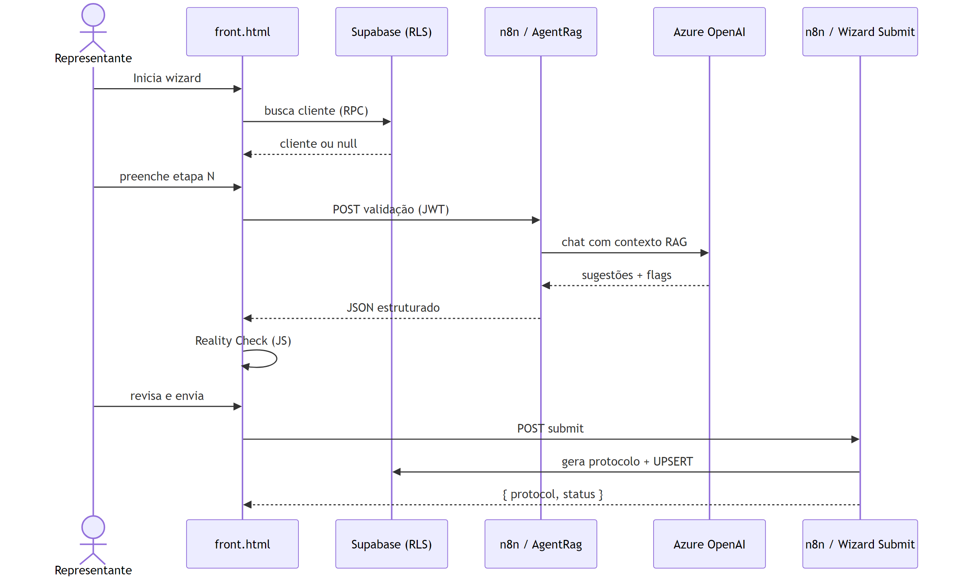
Fluxo 1 — Submissão de orçamento (Wizard)

Fluxo 2 — Chat com RAG

O assistente conversacional combina o histórico do usuário com uma busca vetorial na base de conhecimento.
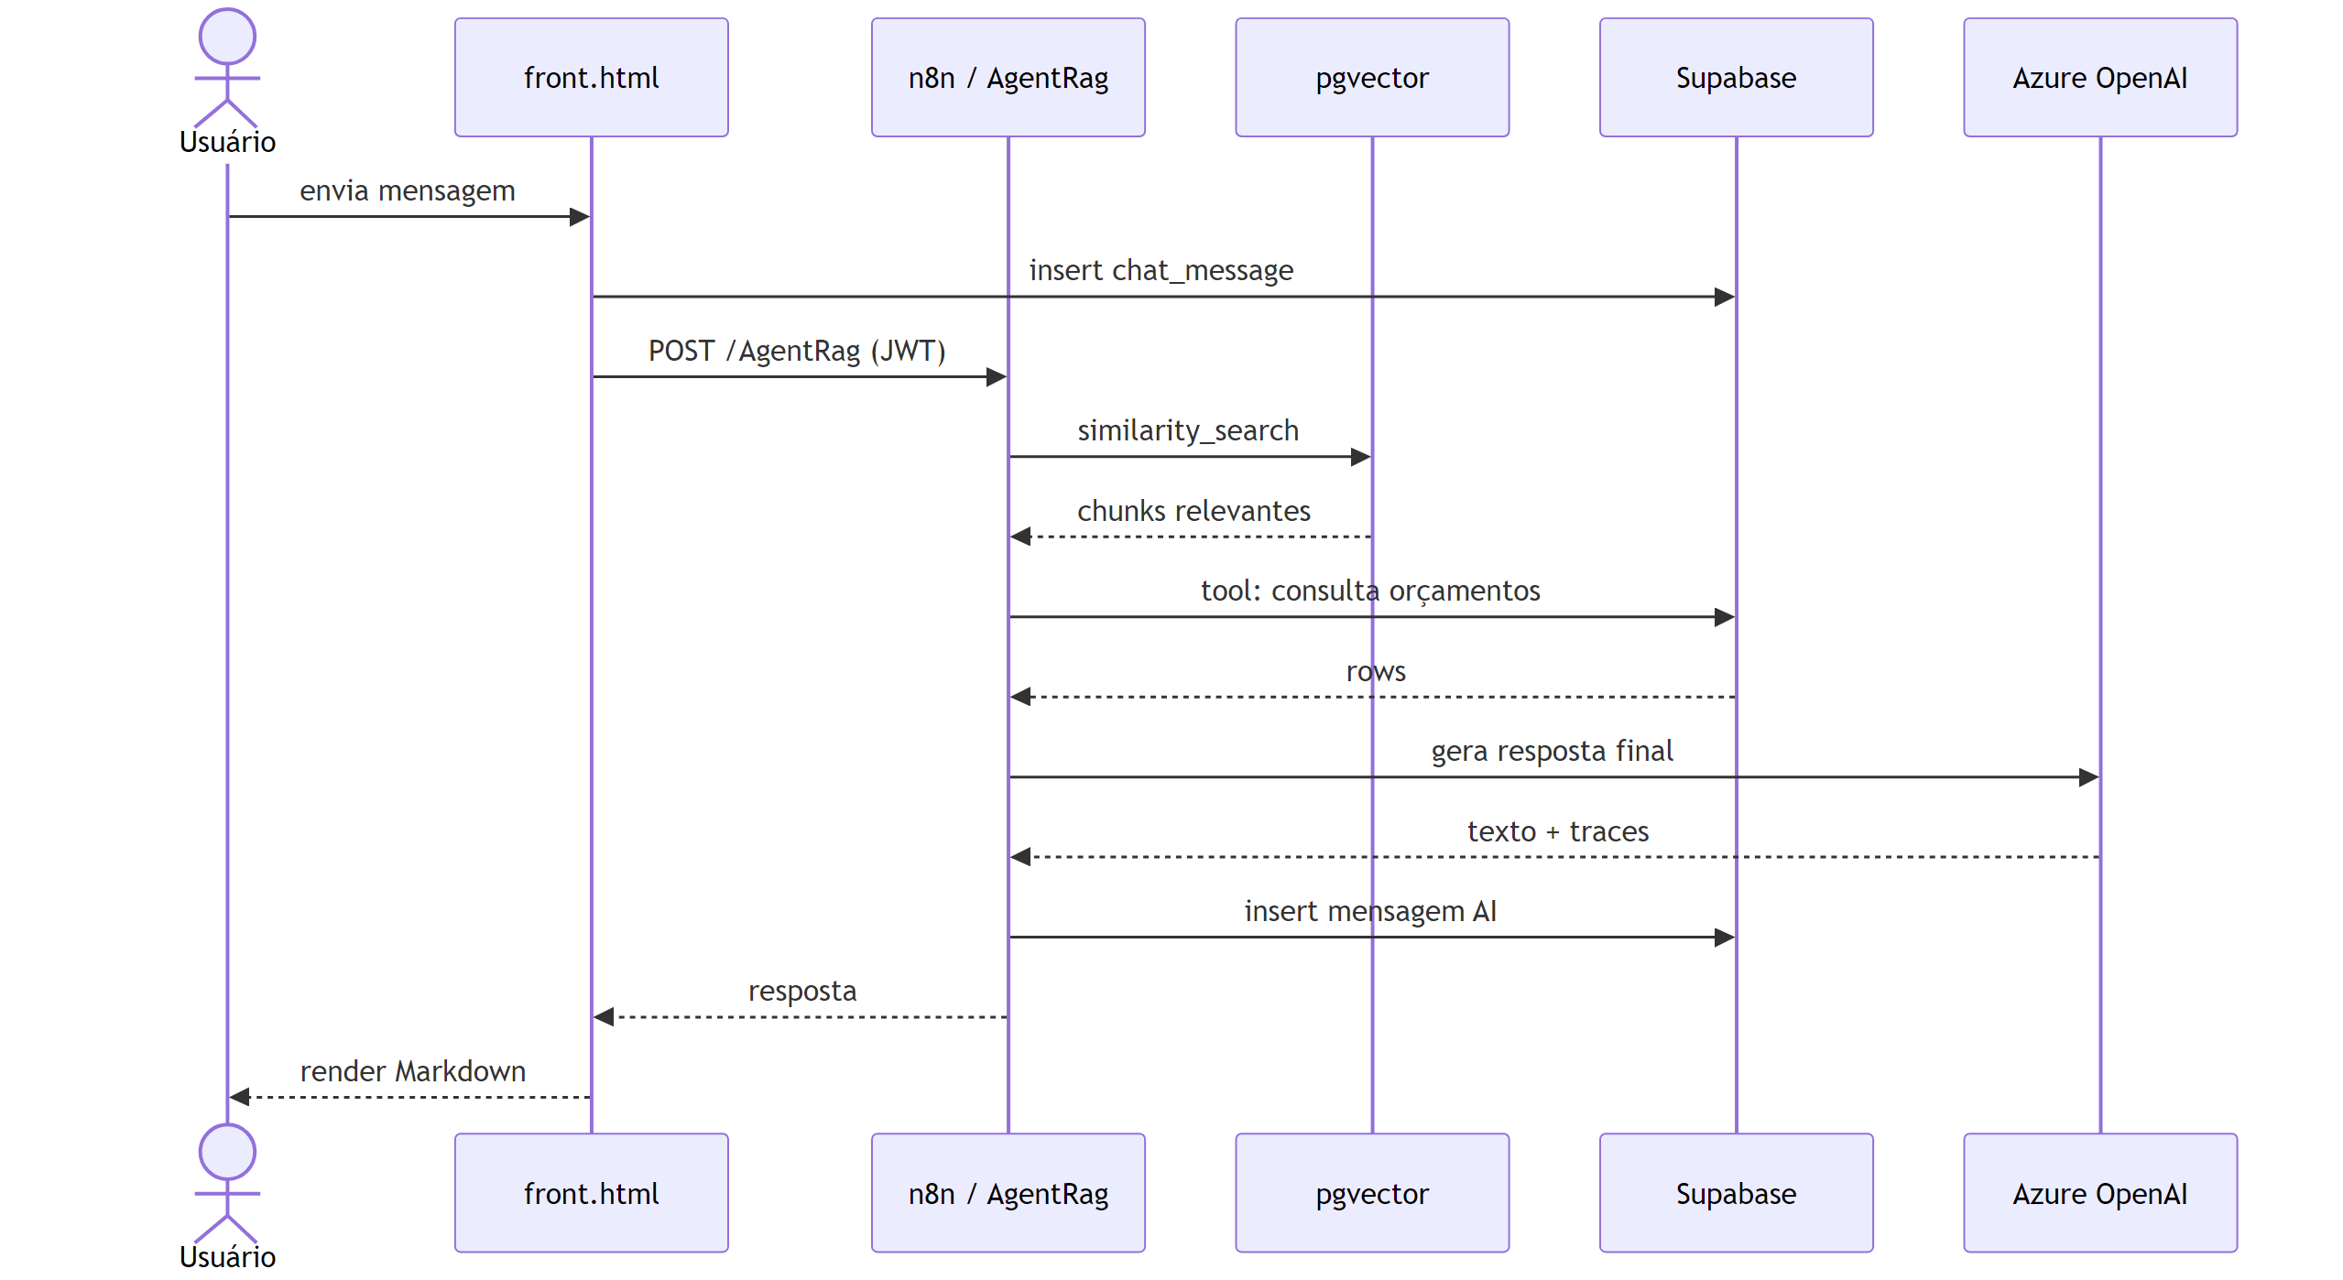
Fluxo 2 — Chat com memória + RAG

Fluxo 3 — Ingestão RAG

Disparada manualmente (webhook) ou por agendamento. Lê documentos do Google Drive, gera embeddings e popula o vector store.
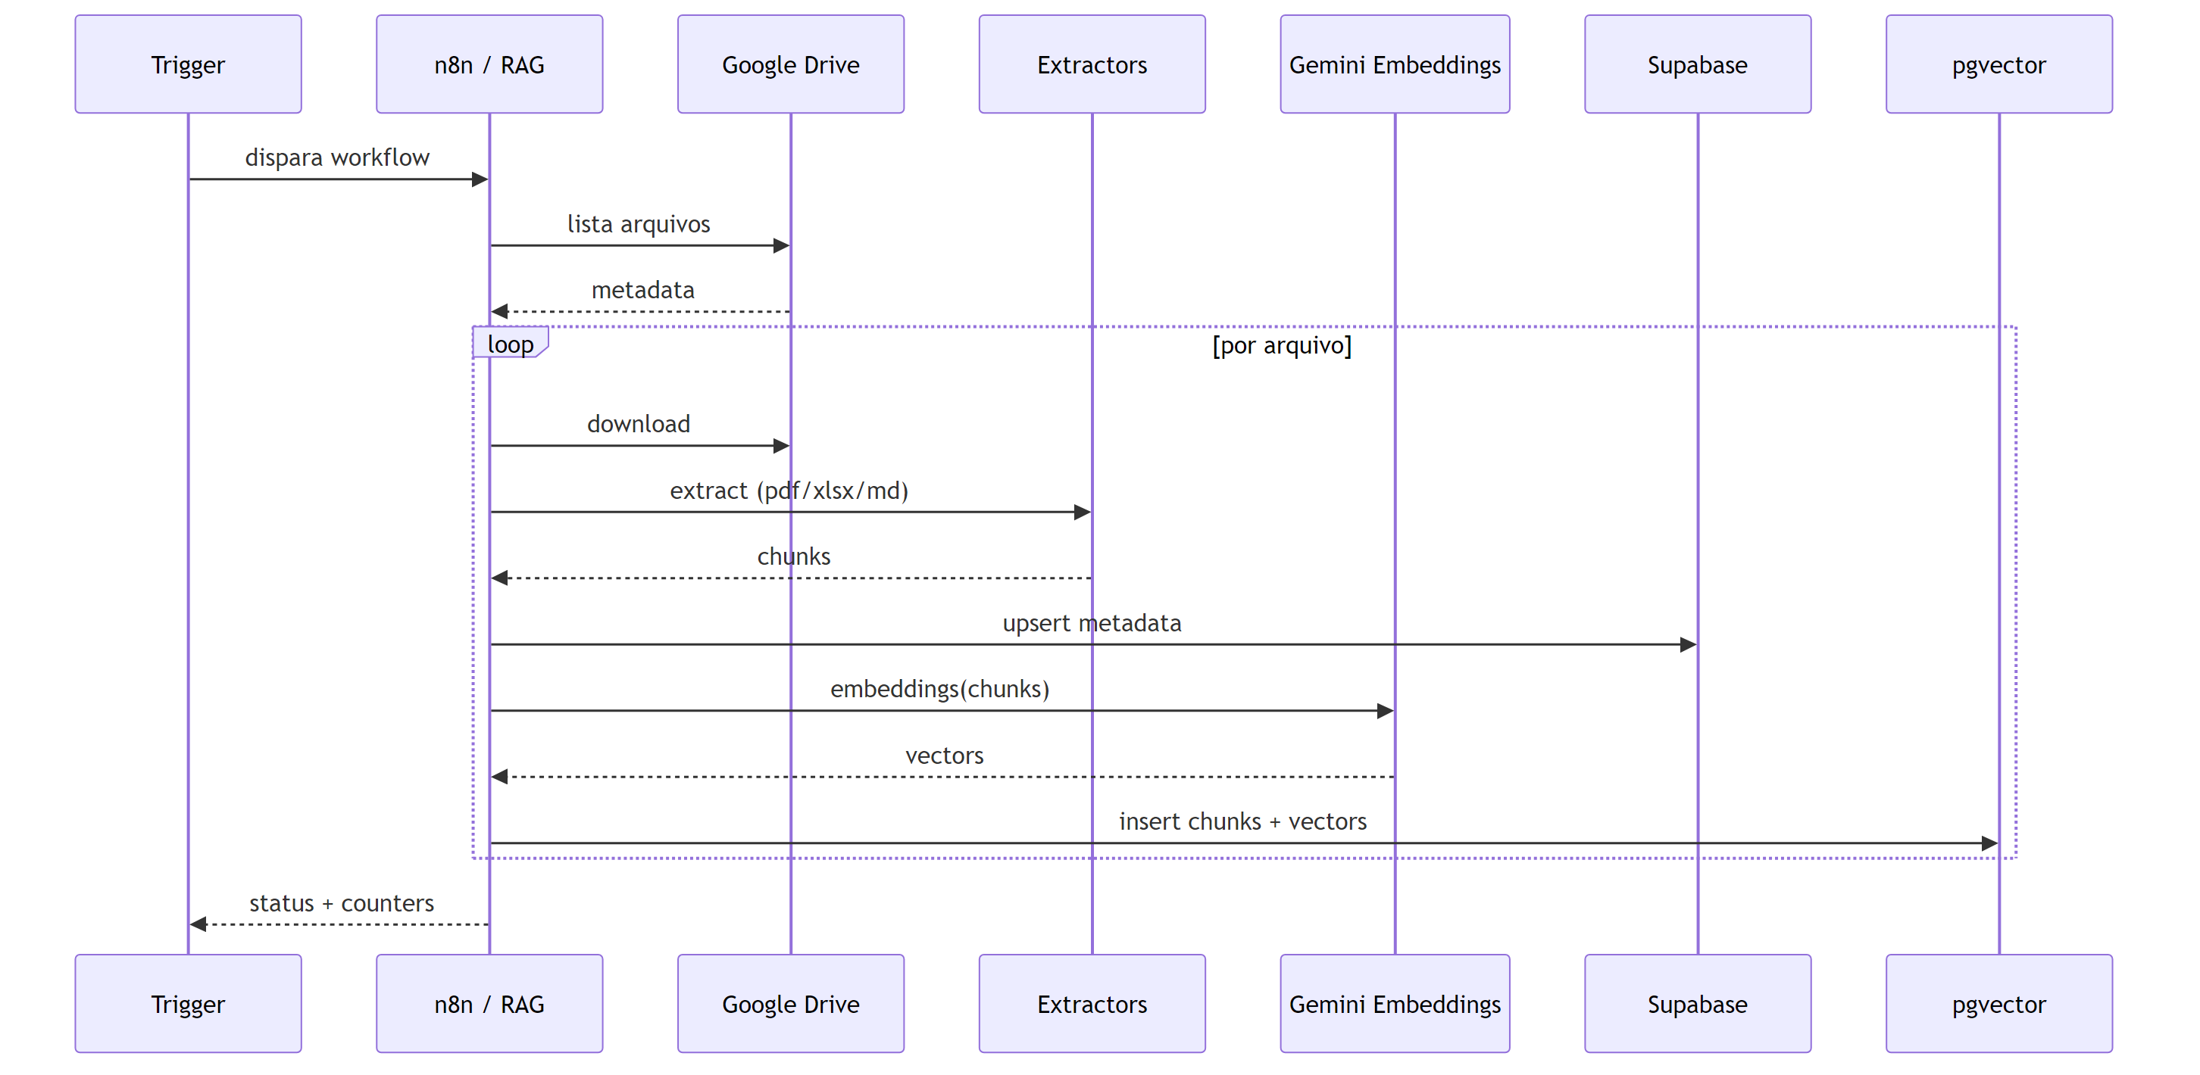
Fluxo 3 — Ingestão de documentos para o RAG

Modelo de dados

Sete entidades cobrem todo o domínio: autenticação, CRM, orçamentos, chat e a base de conhecimento.
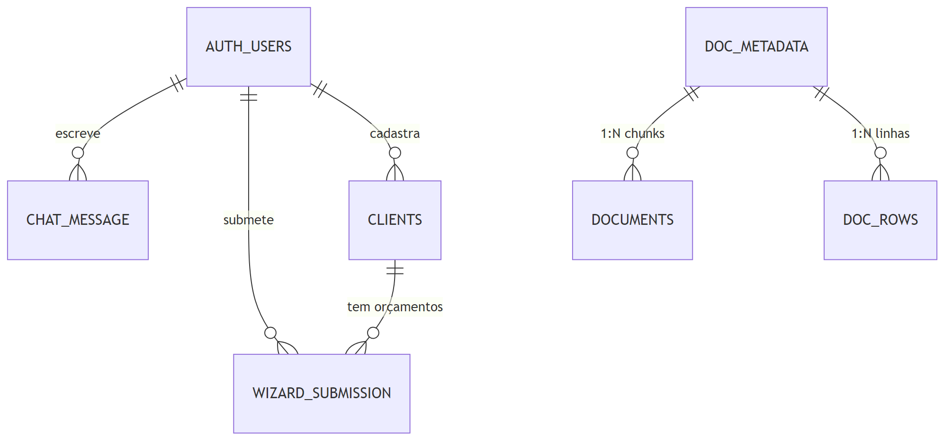
Entidades principais (prefixo de schema omitido para clareza)
Tabelas do schema (todas com prefixo `saorafael_`)
Tabela | Conteúdo | Quem escreve
clients | Cadastro de clientes (CNPJ, contato, endereço) | Frontend via RPC (representante autenticado)
wizard_submission | Orçamento finalizado + protocolo SR-AAAAMM-NNNN | Workflow Wizard Submit (n8n)
chat_message | Histórico de chat (user + assistant) | Frontend (user) + workflow AgentRag (assistant)
documents | Chunks de texto + embeddings (pgvector) | Workflow RAG (ingestão)
document_metadata | 1 linha por documento indexado (título, URL, updated_at) | Workflow RAG
document_rows | Linhas estruturadas de planilhas indexadas | Workflow RAG

Autenticação e RLS

O frontend nunca usa chaves de service role. Todo acesso a dados passa por um JWT emitido pelo Supabase Auth e validado pelas policies de RLS de cada tabela.
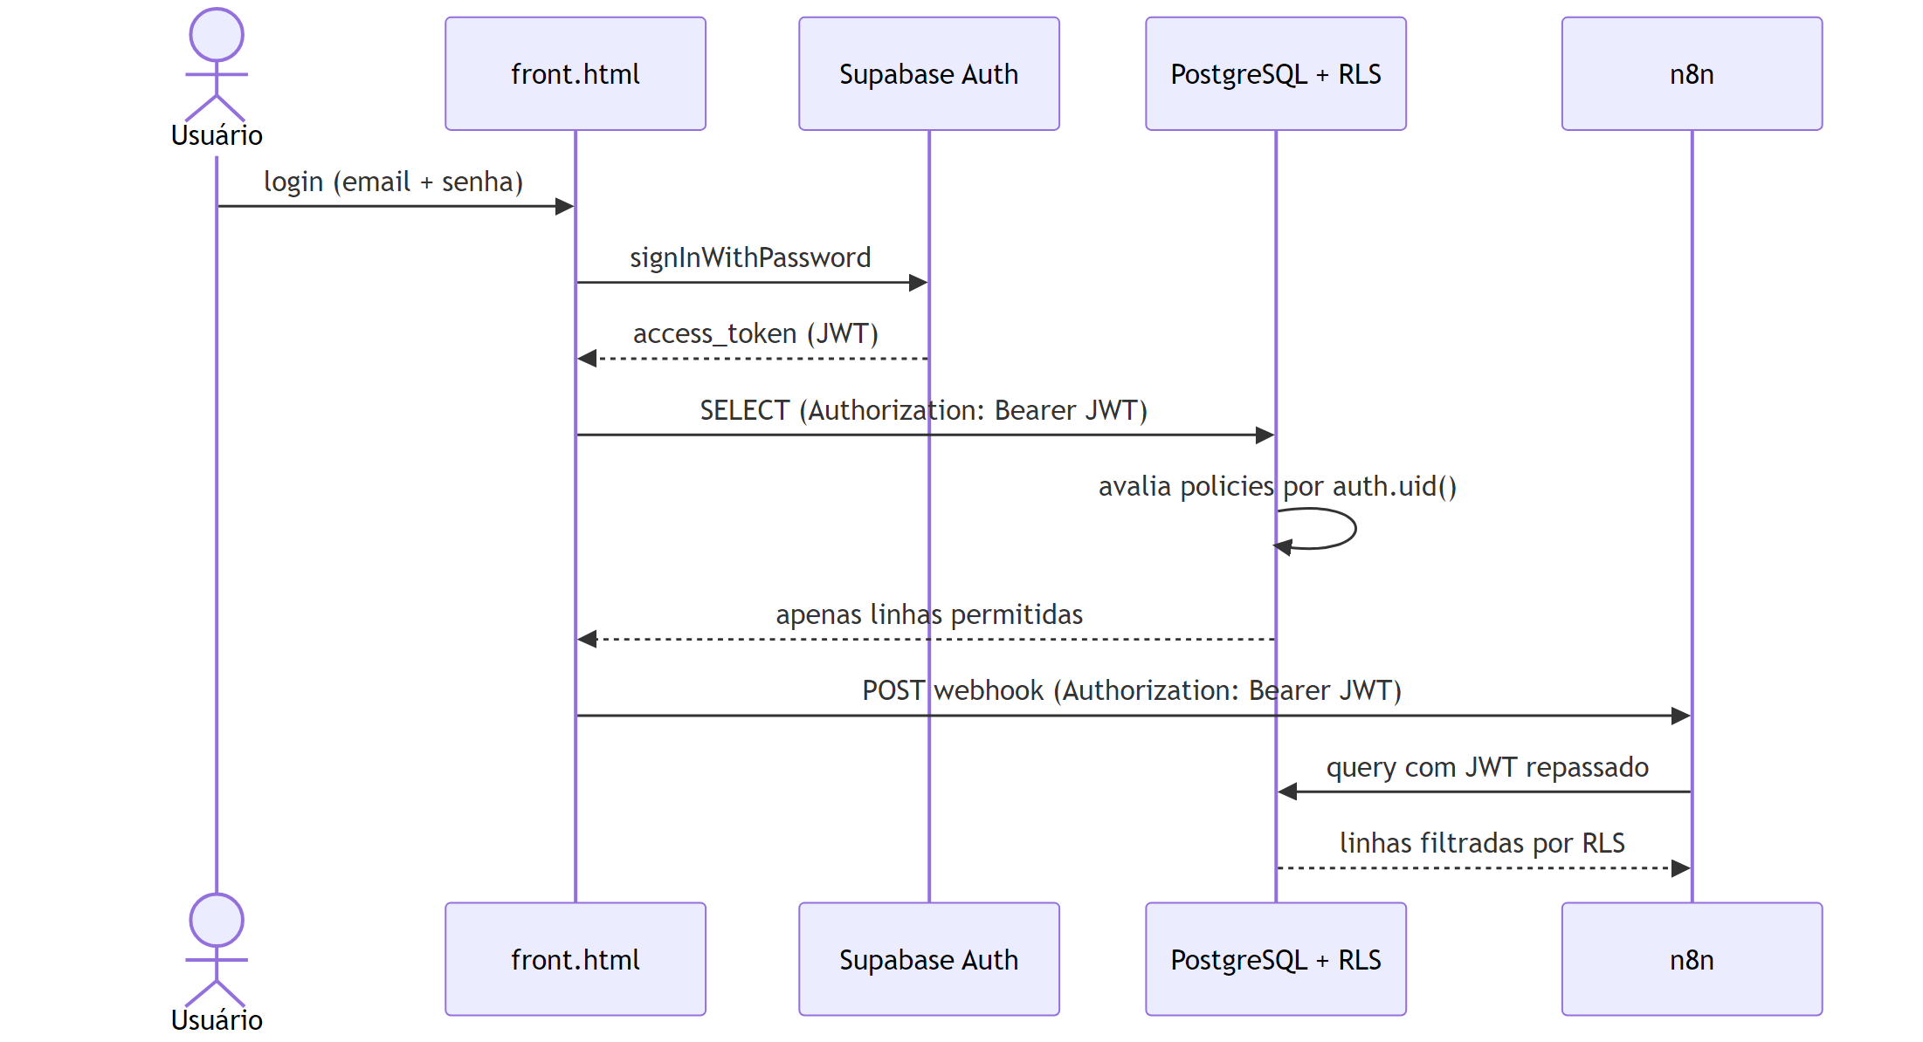
JWT do Supabase é a fonte única de identidade — RLS faz o resto
ℹ INFO · Três papéis lógicos
As policies leem auth.users.raw_user_meta_data->>'role' para distinguir:
• user — vê apenas seus próprios dados (orçamentos, chats, clientes que cadastrou)
• admin — vê e gerencia tudo do tenant (usuários, orçamentos, clientes)
• service_role — usado apenas pelo n8n para tarefas internas (ingestão RAG, geração de protocolo)

! ATENÇÃO · Nunca exponha a service role
Essa chave bypassa RLS. Ela vive somente dentro das credenciais do n8n no Cloudfy. Se vazar, qualquer pessoa consegue ler e escrever em qualquer tabela.

CAPÍTULO 01
Acesso ao Cloudfy e aos Serviços

Como entrar no Cloudfy, encontrar os serviços n8n e Supabase, e obter as informações de acesso de cada um.
ℹ INFO · Objetivos deste capítulo
• Fazer login no Cloudfy
• Localizar e abrir o serviço n8n
• Localizar e abrir o serviço Supabase
• Identificar onde estão usuário/senha e URLs de cada serviço

Login no Cloudfy

PASSO 01 · Abra https://cloudfy.space/login no navegador.
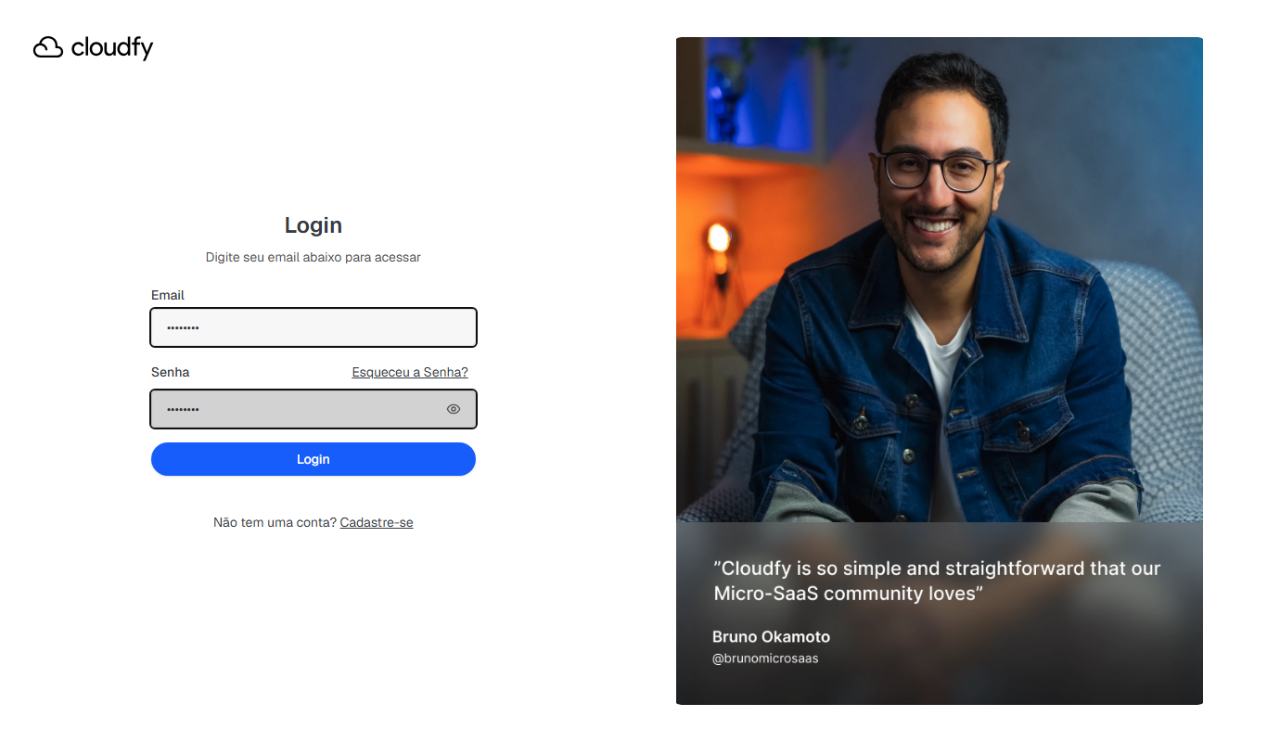
Tela de login do Cloudfy
PASSO 02 · Entre com as credenciais fornecidas pelo Cloudfy ao São Rafael.
✓ DICA · Resultado esperado
Você é redirecionado para o dashboard inicial.

Localizar o serviço n8n

Cada serviço no Cloudfy tem uma página interna com várias abas (Geral, Database, Admin, Network…). Para configurar o n8n você precisa de duas dessas abas: Admin (URL pública, e-mail/senha de login) e Database (Postgres interno do n8n, usado só se você for plugar o n8n no banco do próprio Cloudfy).
PASSO 01 · No menu vertical da esquerda, clique em Serviços.
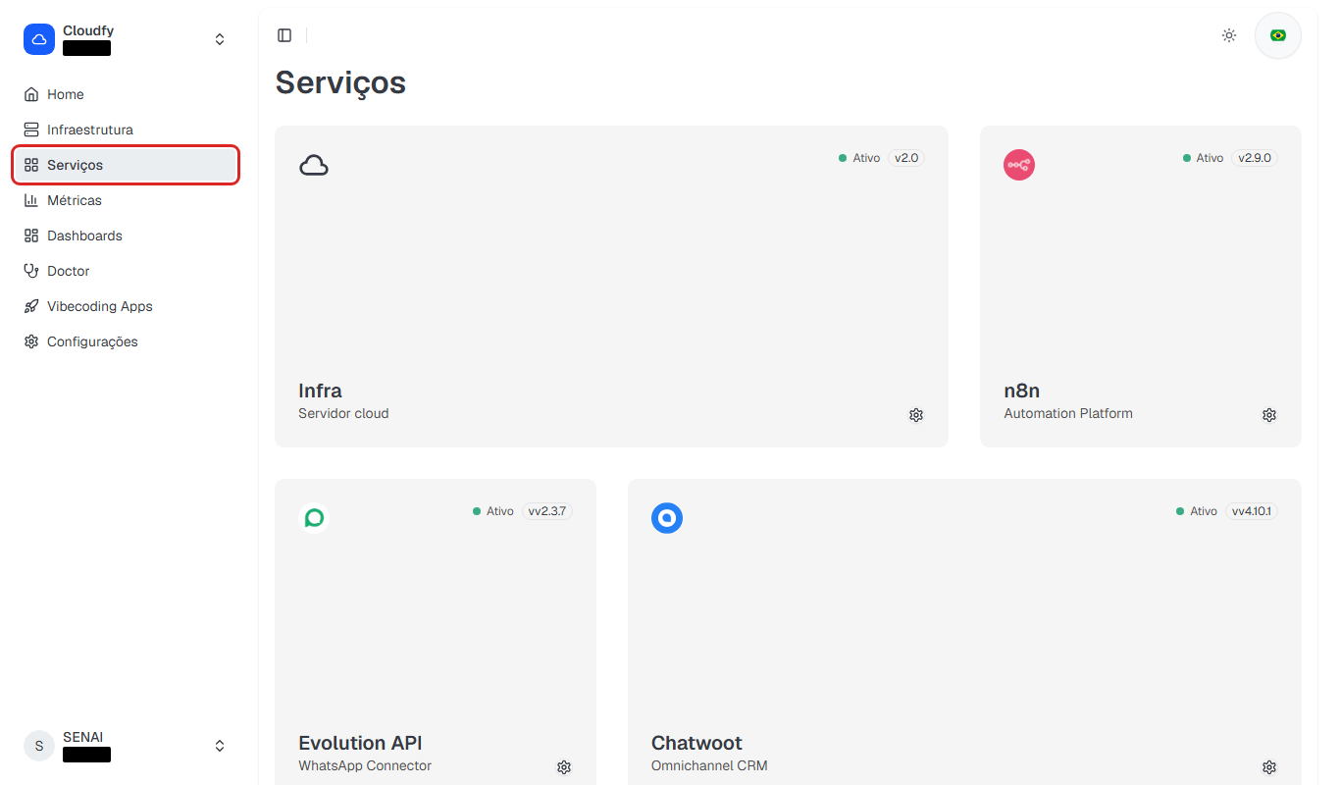
Menu lateral com a opção Serviços destacada
PASSO 02 · Identifique o card n8n (Automation Platform) e clique no botão para abrir suas configurações.
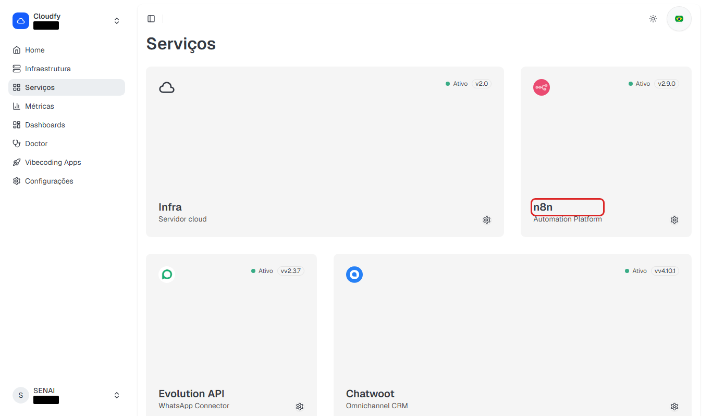
PASSO 03 · Você cai na página do serviço n8n. No topo, observe a barra de abas (Geral · Database · Admin · Network) e clique em Admin.
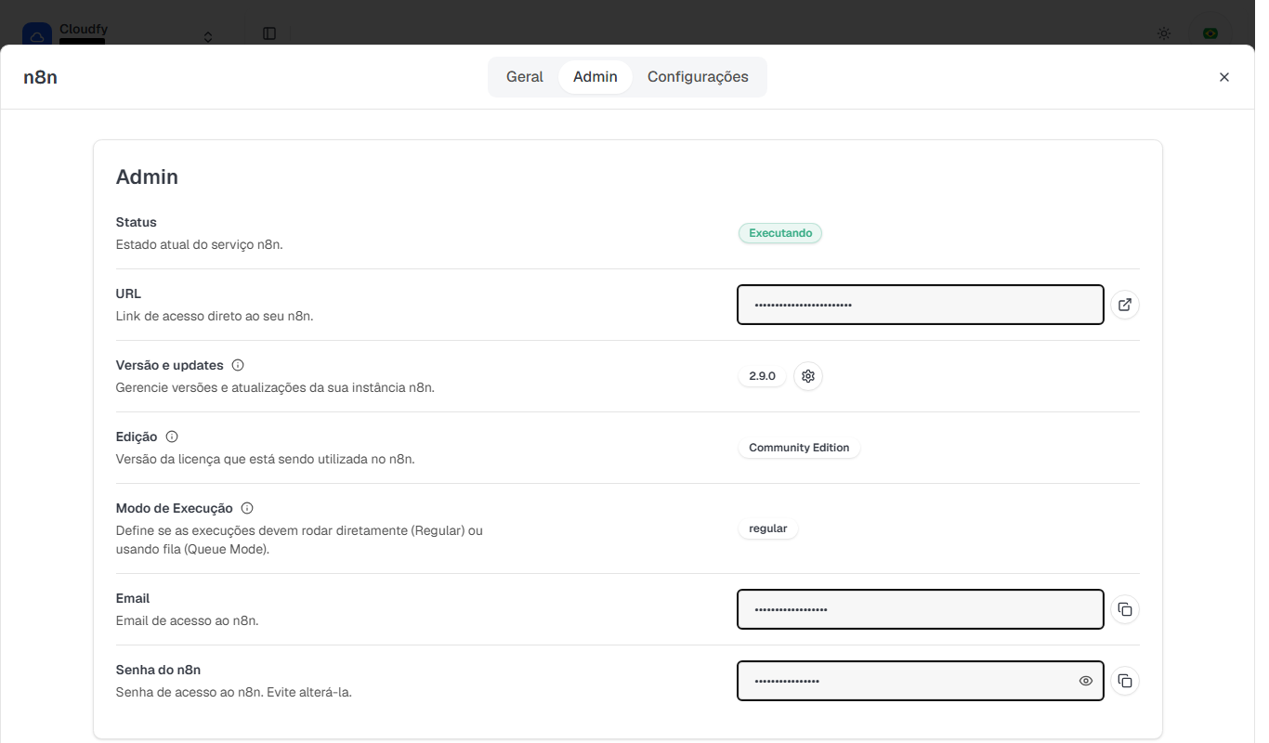
Barra de abas do serviço n8n — aba Admin selecionada
PASSO 04 · Em URL está o link de acesso direto ao seu n8n.io – Workflow Automation. Clique no ícone destacado para abrir numa nova aba.

URL pública do n8n
PASSO 05 · Volte ao Cloudfy. Na mesma aba Admin, clique no botão destacado para copiar o Email e a Senha do n8n.
Você usará essas credenciais na primeira tela de login do n8n.
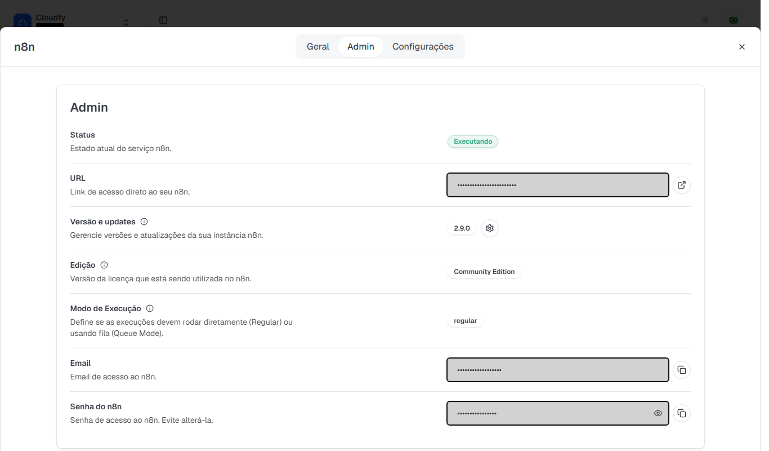
PASSO 06 · Cole as credenciais na tela do n8n e faça login.
✓ DICA · Resultado esperado
Você cai na home do n8n com a barra lateral de workflows.

PASSO 07 · (Referência) De volta à página do n8n no Cloudfy, clique na aba Database. Aqui ficam os dados do Postgres interno que o n8n usa para guardar workflows e execuções. Você normalmente NÃO precisa mexer aqui — só consulte se for plugar o n8n a um Postgres externo.
📷 SCREENSHOT PENDENTE
01-acesso-cloudfy/04b-aba-database-n8n.png
Aba Database do n8n — Postgres interno do próprio n8n (não confundir com o Supabase)

✓ DICA · Guarde o link público do n8n
É a partir dessa URL que o frontend chamará os webhooks. Você verá ela na variável N8N_BASE mais adiante.

! ATENÇÃO · Database do n8n ≠ Database do Supabase
A aba Database que aparece dentro do serviço n8n é o banco operacional do n8n (workflows, execuções). O banco da aplicação São Rafael (chat, orçamentos, RAG) fica na aba Database do serviço Supabase. As duas credenciais Postgres no n8n apontam para o Supabase, nunca para o Postgres interno do n8n.

Localizar o serviço Supabase

PASSO 01 · Em outra aba do navegador, volte ao Cloudfy → Serviços.
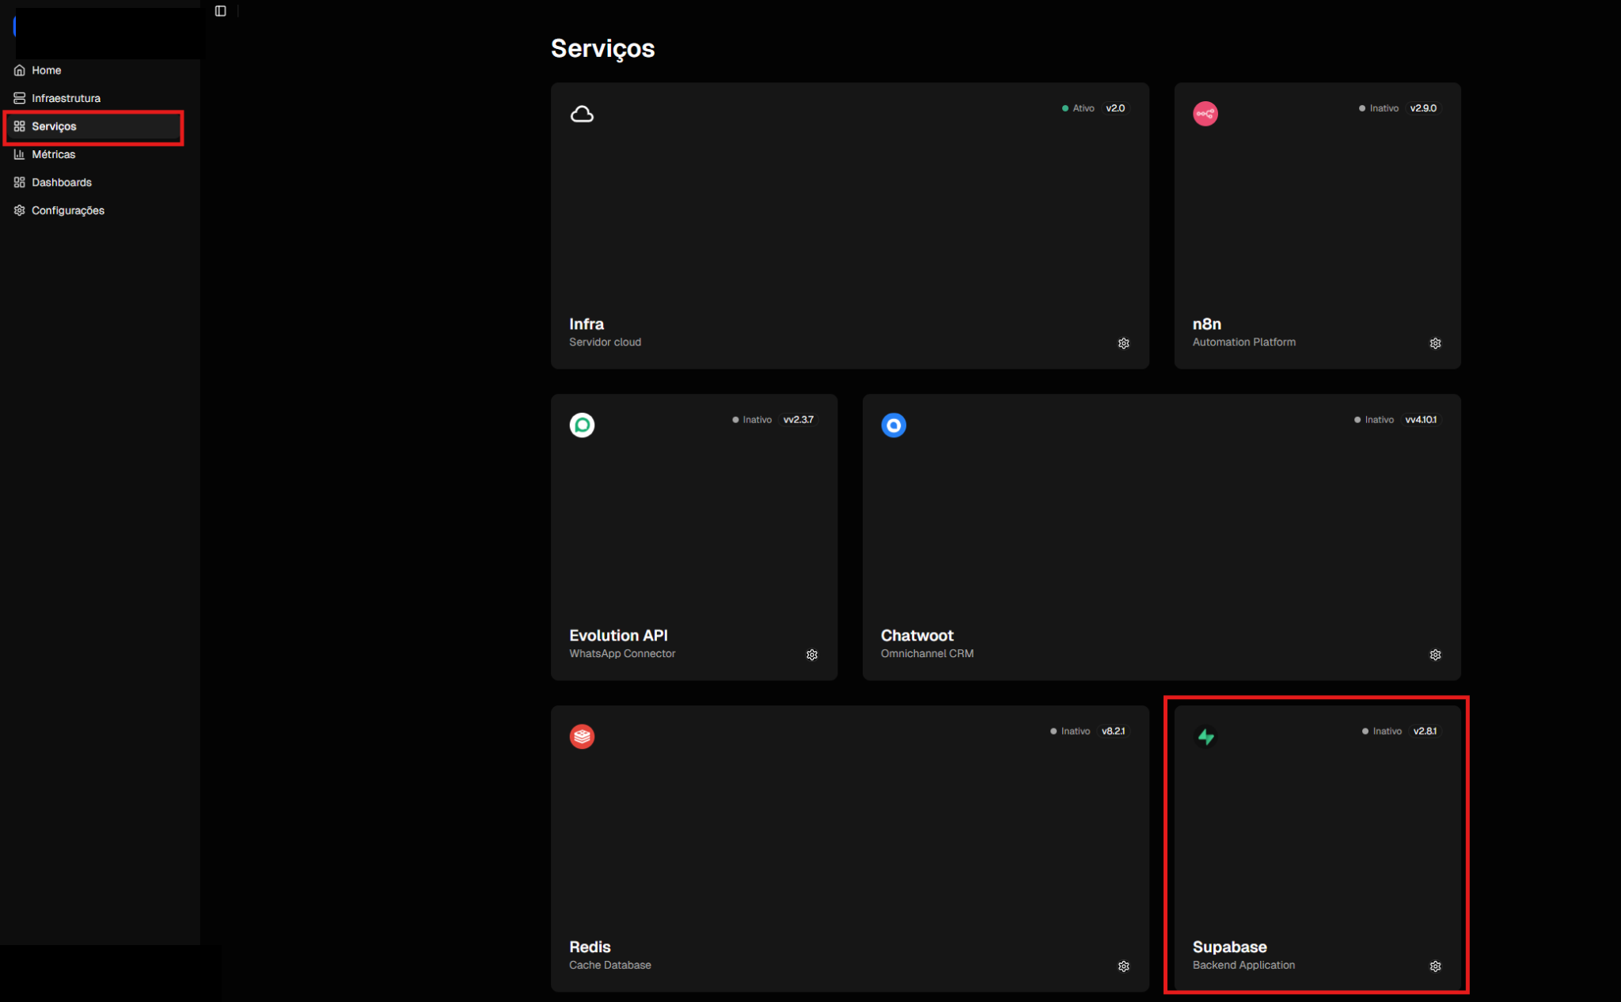
PASSO 02 · Clique no card Supabase.
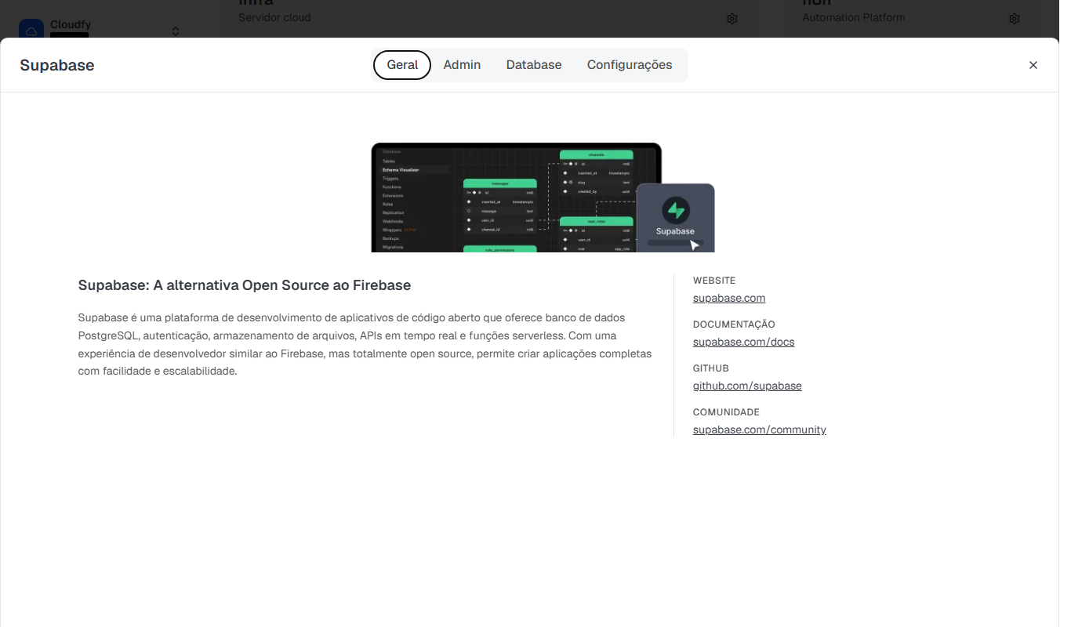
PASSO 03 · A aba Database mostra dados de conexão Postgres (Host, Database, User, Password, Port). Use-os apenas quando o n8n pedir credencial Postgres.
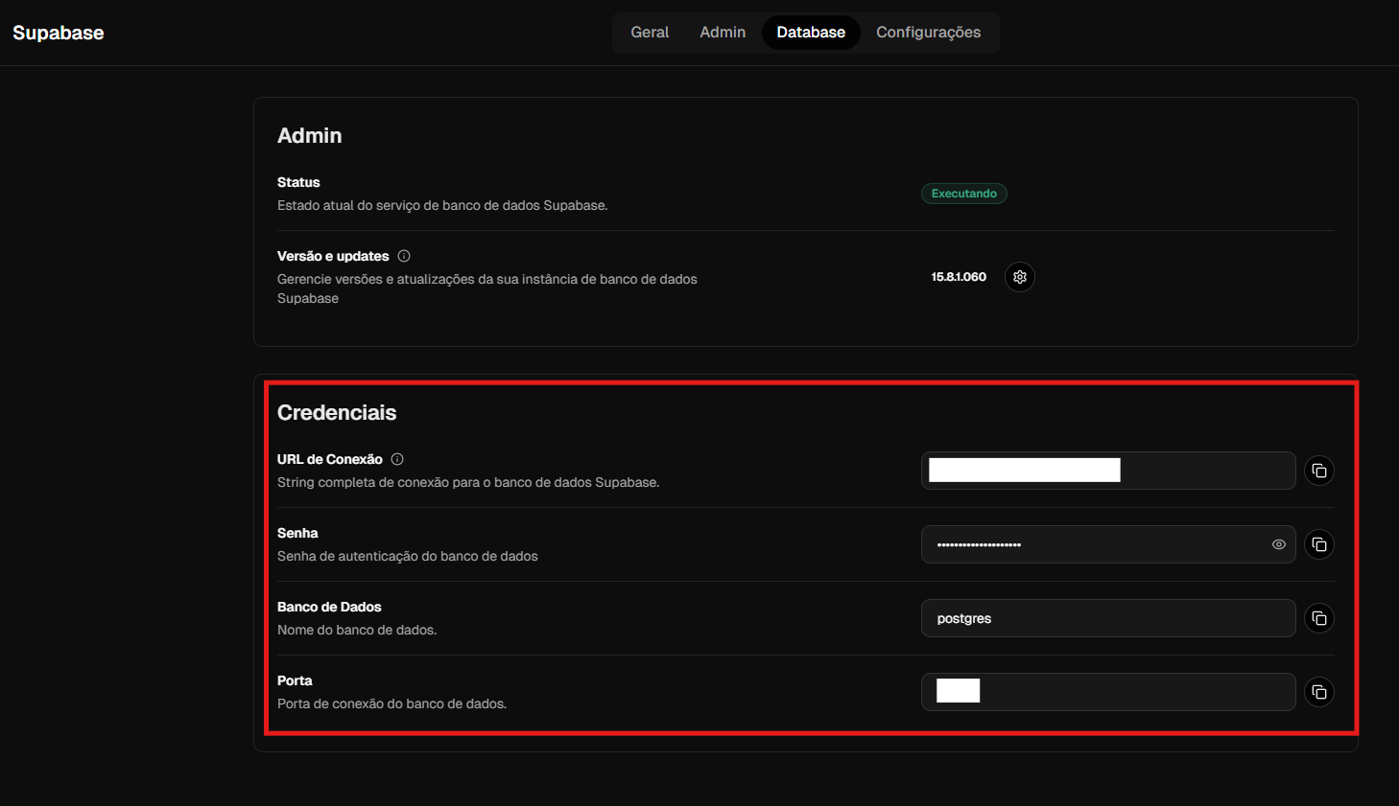
Aba Database — usada pela credencial Postgres do n8n
PASSO 04 · A aba Admin mostra a URL pública do Supabase e a Chave pública (service role). Use-os quando o n8n pedir credencial Supabase.
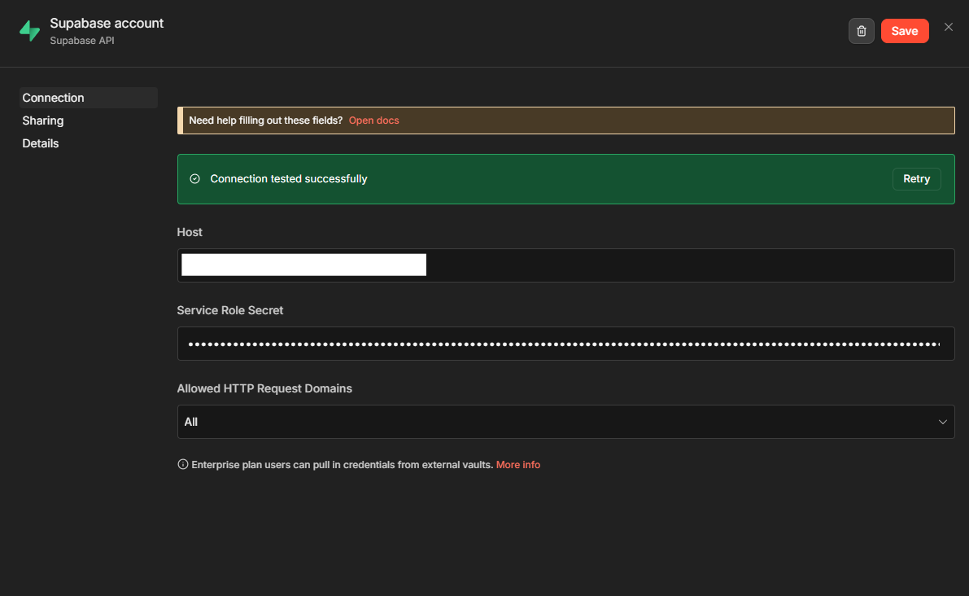
Aba Admin — usada pela credencial Supabase do n8n
! ATENÇÃO · Cuidado com a service role
A chave service role do Supabase é secreta — bypassa RLS. Ela só pode viver dentro das credenciais do n8n. NUNCA cole essa chave no front.html (o frontend usa apenas a anon key).

CAPÍTULO 02
Setup do Banco de Dados (Supabase)

Habilitar extensões, aplicar as migrações em ordem e criar o primeiro usuário administrador.
ℹ INFO · Objetivos deste capítulo
• Habilitar as extensões pgvector e pg_trgm
• Aplicar as 11 migrations na ordem correta
• Criar o primeiro admin do São Rafael

! ATENÇÃO · Pré-requisitos
Capítulo 1 concluído (acesso ao Supabase no Cloudfy)

Habilitar extensões

No Supabase, abra SQL Editor e rode:
SQL
create extension if not exists pgvector;
create extension if not exists pg_trgm;

PASSO 01 · No menu lateral do Supabase, clique em SQL Editor.
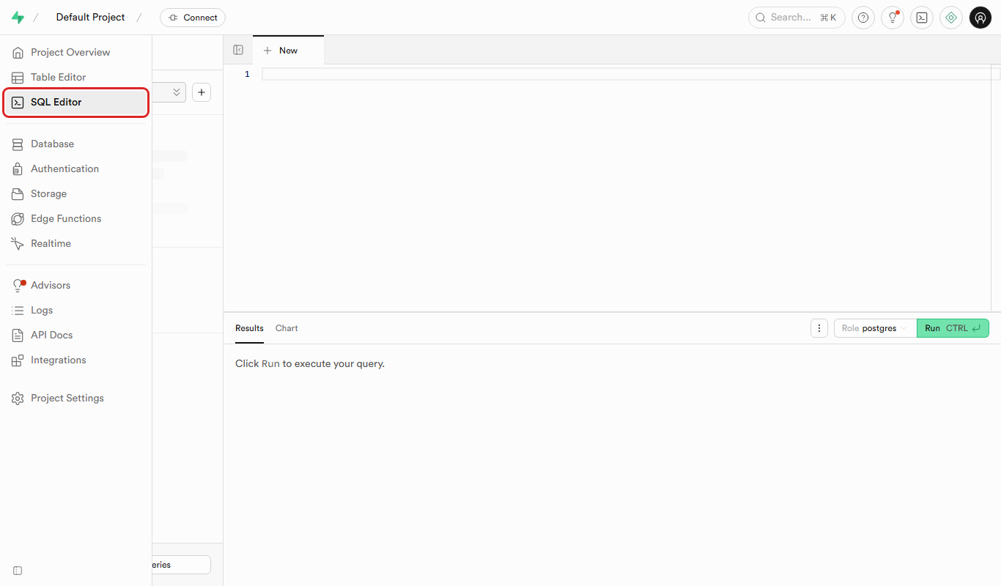
PASSO 02 · Cole o bloco acima e clique em Run.
✓ DICA · Resultado esperado
Mensagem Success. No rows returned.

Aplicar migrations em ordem

Há duas formas de aplicar o bundle de migrations. A recomendada é via webhook depois que o n8n estiver com o workflow SãoRafael-DatabaseSetup importado (capítulo 3). Como referência, abaixo está a ordem manual para rodar diretamente no SQL Editor:
Ordem obrigatória das migrations
Ordem | Arquivo | O que faz
1 | 001_base_tables.sql | Tabelas de chat, submissions e view de sessões
2 | 002_user_crud_functions.sql | RPCs admin para gestão de usuários
3 | 003_rls_policies.sql | Policies RLS por user/admin/service_role
4 | 004_auto_user_id_trigger.sql | Trigger BEFORE INSERT preenchendo user_id
5 | 005_session_management.sql | RPCs list/get/delete/prune de sessões
6 | 006_seed_admin.sql | Bootstrap do primeiro admin
7 | 007_self_update_name.sql | RPC para usuário atualizar o próprio nome
8 | 009_fix_delete_policy.sql | Hotfix: delete para admin em submissions
9 | 010_fix_chat_message_user_id.sql | Hotfix: user_id em chat
10 | 011_clients_table_seed.sql | Tabela clients + RPCs de busca + backfill
11 | 012_clients_rls_policies.sql | RLS para clients

✓ DICA · Atalho via n8n
Depois de importar SãoRafael-DatabaseSetup (capítulo 3), basta disparar POST /webhook/saorafael-DatabaseSetup com {"mode":"full"} para rodar tudo de uma vez.

Criar o primeiro administrador

O front.html valida o login contra o Supabase Auth e exige que o user_metadata.company_name bata com a constante COMPANY_NAME = "saorafael". Sem isso, o login dá "Usuário não pertence a esta empresa". O user_metadata.role = 'admin' libera o menu Administração (gestão de usuários, clientes e orçamentos).
PASSO 01 · No Supabase, abra Authentication → Users (menu lateral esquerdo, ícone de cadeado) e clique em Add user → Create new user (botão no canto superior direito).
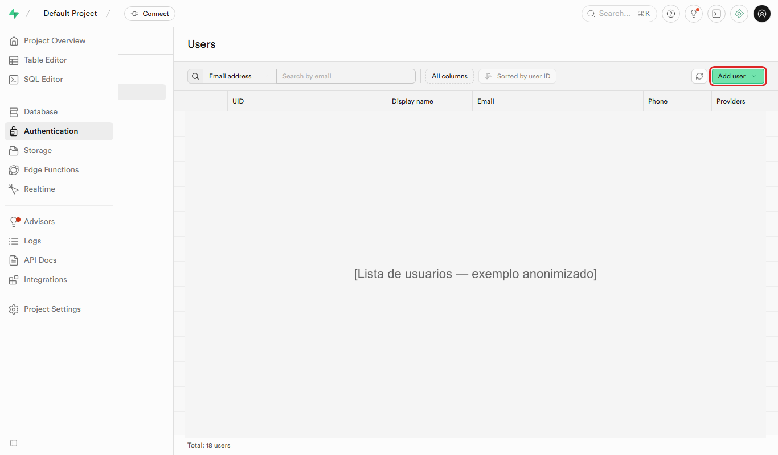
PASSO 02 · Preencha e-mail admin@<dominio-do-cliente>.com.br e senha inicial @Admin123 (padrão de bootstrap — o cliente troca depois pelo próprio painel). Marque Auto Confirm User para não precisar abrir e-mail.
✓ DICA · Resultado esperado
Usuário aparece na lista com id (UUID) preenchido e coluna Confirmed ✓.

PASSO 03 · Volte ao SQL Editor e rode a query abaixo (substitua somente o e-mail; o company_name = 'saorafael' é fixo e tem que casar com o front.html).
SQL
update auth.users
set raw_user_meta_data = coalesce(raw_user_meta_data, '{}'::jsonb)
|| jsonb_build_object(
'company_name', 'saorafael',
'role', 'admin',
'full_name', 'Administrador São Rafael'
)
where email = 'admin@<dominio-do-cliente>.com.br';

✓ DICA · Resultado esperado
Mensagem UPDATE 1. Se vier UPDATE 0 o e-mail está digitado errado.

ℹ INFO · Convenção padrão de bootstrap
E-mail: admin@<dominio-do-cliente>.com.br (ou sem o .br se o domínio for .com). Senha: @Admin123. Papel: admin. Este é só o usuário-semente para abrir a porta — depois o cliente cria os usuários reais pelo painel Administração → Usuários e pode (deve) trocar a senha do admin.

✕ CUIDADO · Sem admin = sem gerenciamento
Sem pelo menos um usuário com role = 'admin' E company_name = 'saorafael', não é possível criar outros usuários pelo painel. Não pule esse passo.

! ATENÇÃO · company_name é case-sensitive
O valor 'saorafael' (minúsculas, sem espaço) bate exatamente com const COMPANY_NAME = "saorafael"; no front.html. Trocar para 'Sao Rafael', 'SaoRafael' ou outro casing quebra o login com a mensagem "Usuário não pertence a esta empresa.".

CAPÍTULO 03
Importação dos Workflows no n8n

Importar os 8 workflows JSON no n8n do Cloudfy. Nesta etapa eles vão acusar erros de credencial — é esperado. Os erros somem no capítulo 4.
ℹ INFO · Objetivos deste capítulo
• Importar os 8 workflows no n8n
• Ativar cada workflow
• Entender o papel de cada um

! ATENÇÃO · Pré-requisitos
Capítulo 1 concluído

Importar cada workflow

PASSO 01 · No n8n, clique em Create workflow (canto superior direito).
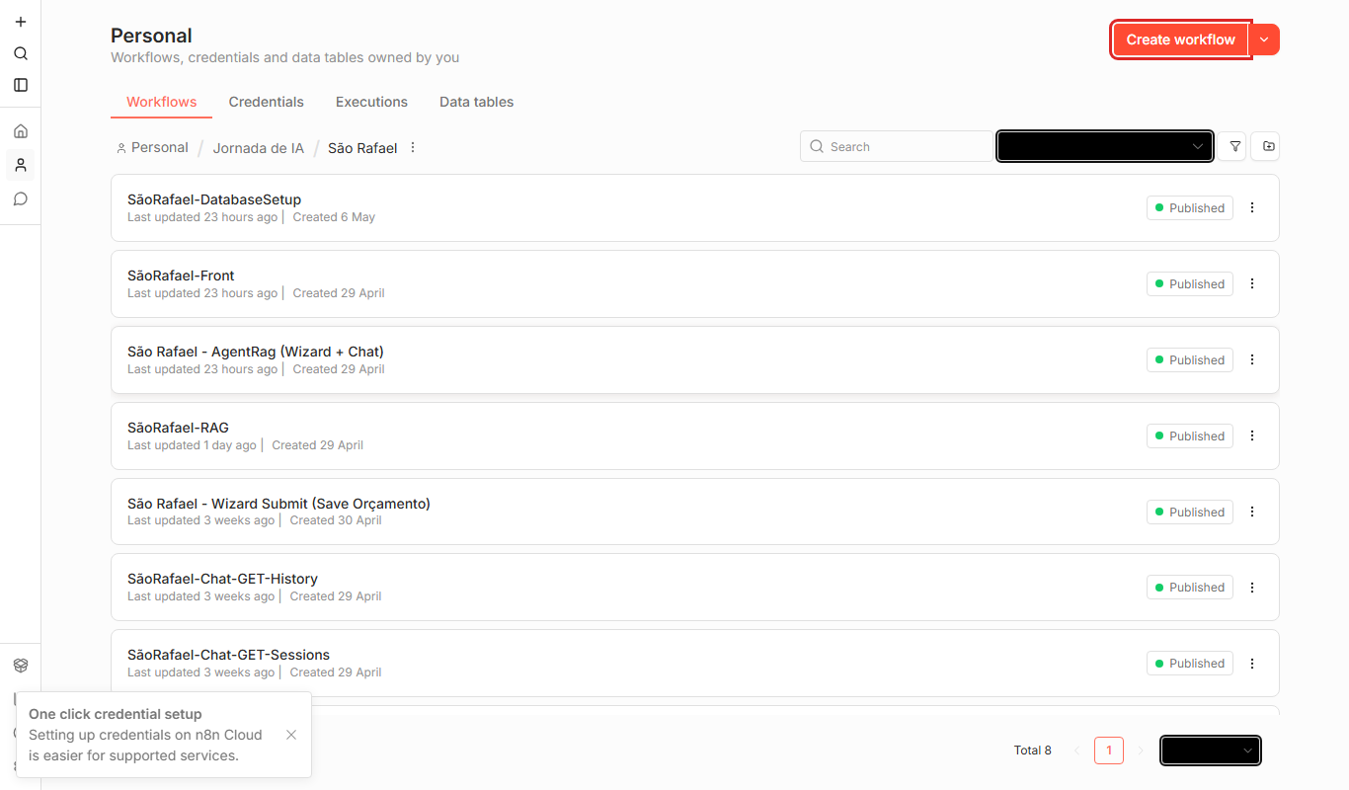
PASSO 02 · Clique nos três pontos (...) e selecione Import from file...
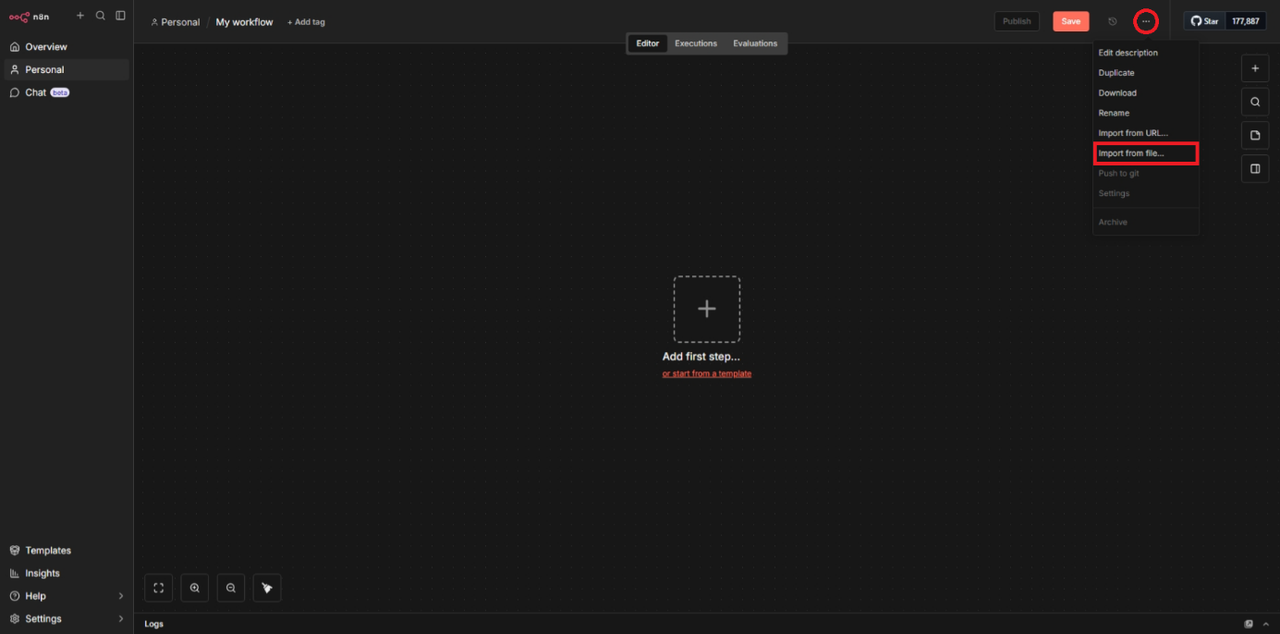
PASSO 03 · Selecione um arquivo .json da pasta workflows/ recebida no pacote de transferência.
✓ DICA · Resultado esperado
O workflow aparece no canvas, possivelmente com nós marcados em vermelho (credenciais ainda não criadas).

PASSO 04 · Renomeie se desejar e clique em Save.
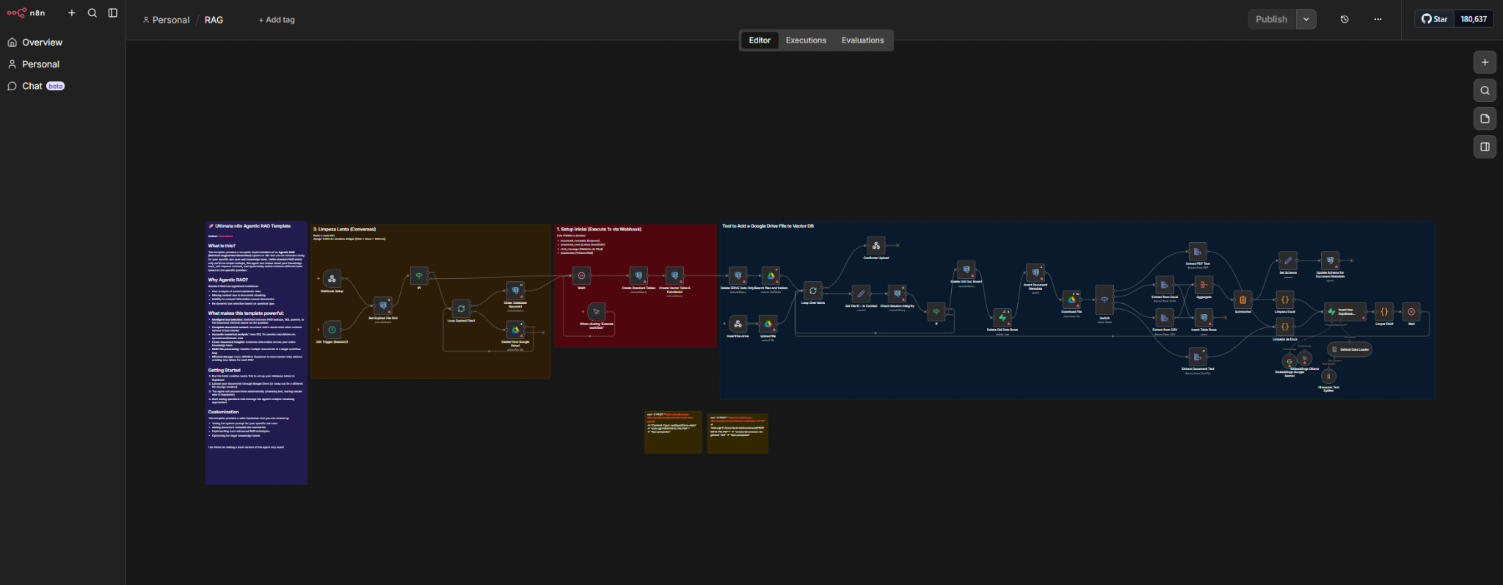
PASSO 05 · Repita os passos 1-4 para cada um dos 8 arquivos.
ℹ INFO · Erros vermelhos nos nós são esperados agora
Eles vão desaparecer assim que as credenciais forem criadas no próximo capítulo.

Inventário dos workflows

O que cada workflow faz
Arquivo | Função | Endpoints expostos
São Rafael - AgentRag (Wizard + Chat).json | Agente unificado: validação do wizard + chat livre com RAG | POST /saorafael-AgentRag, POST /saorafael-prune-history, GET /saorafael_health
São Rafael - Wizard Submit (Save Orçamento).json | Persiste o orçamento final, gera protocolo SR-YYYYMM-NNNN | POST /saorafael-wizard-submit
SãoRafael-Chat-GET-Sessions.json | Lista sessões de chat do usuário | GET /saorafael-sessions
SãoRafael-Chat-GET-History.json | Mensagens de uma sessão | GET /saorafael-history
SãoRafael-Chat-DELETE-Session.json | Apaga sessão de chat | DELETE /saorafael-session
SãoRafael-RAG.json | Ingestão/reindex de docs do Google Drive | POST /saorafael-index-drive, POST /saorafael-reset-rag
SãoRafael-DatabaseSetup.json | Aplica bundle SQL via webhook | POST /saorafael-DatabaseSetup
SãoRafael-Front.json | Serve o front.html via webhook | GET /saorafael-chat

Ativar todos os workflows

PASSO 01 · Na lista de workflows, ligue o toggle Active de cada um.
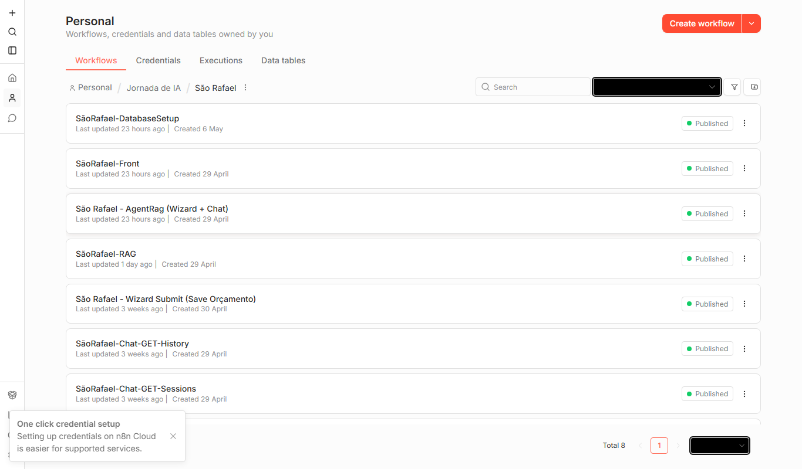
! ATENÇÃO · Sem Active = webhook não responde
Workflow inativo retorna 404 no webhook. Confira o toggle se algum endpoint der erro.

CAPÍTULO 04
Configuração de Credenciais

Criar no n8n, uma a uma, as credenciais necessárias: Postgres, Supabase, Azure OpenAI, Google Drive, Gemini e OpenRouter. Sem credenciais, os workflows não rodam.
ℹ INFO · Objetivos deste capítulo
• Criar credencial Postgres apontando para o Supabase do Cloudfy
• Criar credencial Supabase (service role)
• Criar credenciais Azure OpenAI, Gemini, OpenRouter
• Criar credencial OAuth2 do Google Drive

! ATENÇÃO · Pré-requisitos
Capítulos 1, 2 e 3 concluídos

Padrão de criação de credencial no n8n

Sempre que um nó de um workflow estiver vermelho, abra-o com duplo clique, vá no select Credential to connect with e escolha + Create new credential. Depois de criada, essa credencial fica disponível para todos os outros nós do mesmo tipo nos demais workflows — você cria uma vez por integração, não uma por nó.
PASSO 01 · Duplo clique no nó vermelho.
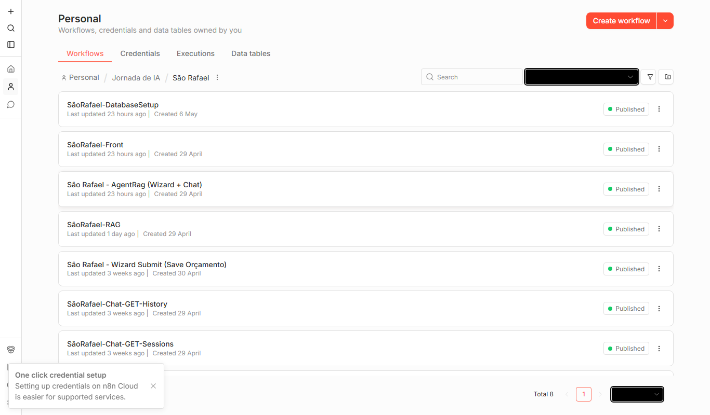
PASSO 02 · No select Credential to connect with, abra a seta e escolha + Create new credential.
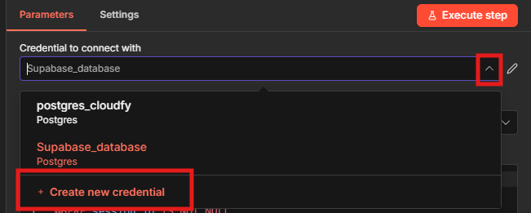
PASSO 03 · Preencha os campos conforme as próximas seções, clique em Test (se disponível) e depois em Save.
✓ DICA · Resultado esperado
Bolinha verde Connection tested successfully (ou, para credenciais sem teste embutido, apenas Saved).

PASSO 04 · Feche o nó. O ponto vermelho some e o nó passa a mostrar o nome da credencial selecionada no rodapé.
✓ DICA · Resultado esperado
Workflow pode ser salvo sem erro de configuração.

✓ DICA · Reaproveite credenciais entre workflows
Depois de criar a 1ª credencial Postgres (apontando para o Supabase), os demais nós Postgres dos outros workflows podem selecionar a mesma credencial no dropdown — sem precisar recadastrar host/usuário/senha.

! ATENÇÃO · Nomeie de forma estável
Use nomes como Supabase Postgres (Cloudfy), Supabase REST (service_role), Azure OpenAI, Google Drive (<cliente>), Gemini, OpenRouter. Nomes claros poupam horas quando alguém entrar para auditar 6 meses depois.

Credencial 1 — Postgres (aponta para o Supabase do Cloudfy)

De onde vem cada campo (Cloudfy → n8n)
Campo no n8n | Origem no Cloudfy
Host | Cloudfy → Serviços → Supabase → aba Database → URL de Conexão
Database | Cloudfy → Serviços → Supabase → aba Database → Banco de dados
User | Cloudfy → Serviços → Supabase → aba Database → Usuário
Password | Cloudfy → Serviços → Supabase → aba Database → Senha
Port | Cloudfy → Serviços → Supabase → aba Database → Porta
SSL | Habilitado (Enable)

PASSO 01 · Encontre um nó Postgres num workflow (ex.: São Rafael - AgentRag).
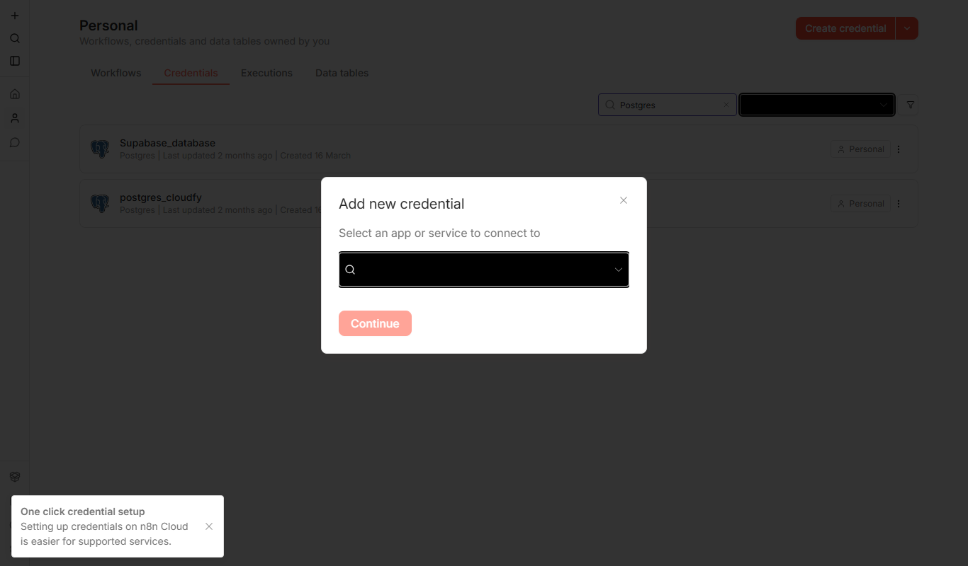
PASSO 02 · Crie a credencial seguindo a tabela acima.
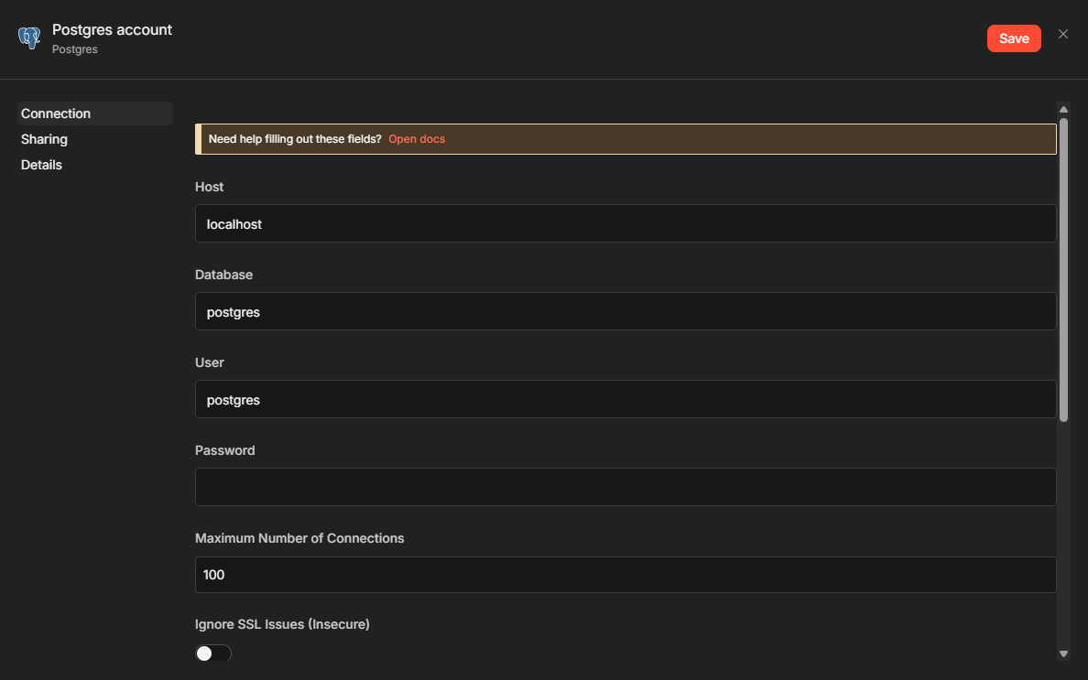
PASSO 03 · Clique em Test connection.
✓ DICA · Resultado esperado
Connection tested successfully.

✓ DICA · Reaproveite a credencial
Depois de criar a primeira credencial Postgres, todos os outros nós Postgres dos demais workflows passam a poder selecioná-la sem refazer o cadastro.

Credencial 2 — Supabase (API REST com service role)

Campo no n8n | Origem no Cloudfy
Host (URL) | Cloudfy → Serviços → Supabase → aba Admin → URL
Service Role Secret | Cloudfy → Serviços → Supabase → aba Admin → Chave pública (service role)

PASSO 01 · Encontre um nó Supabase num workflow.
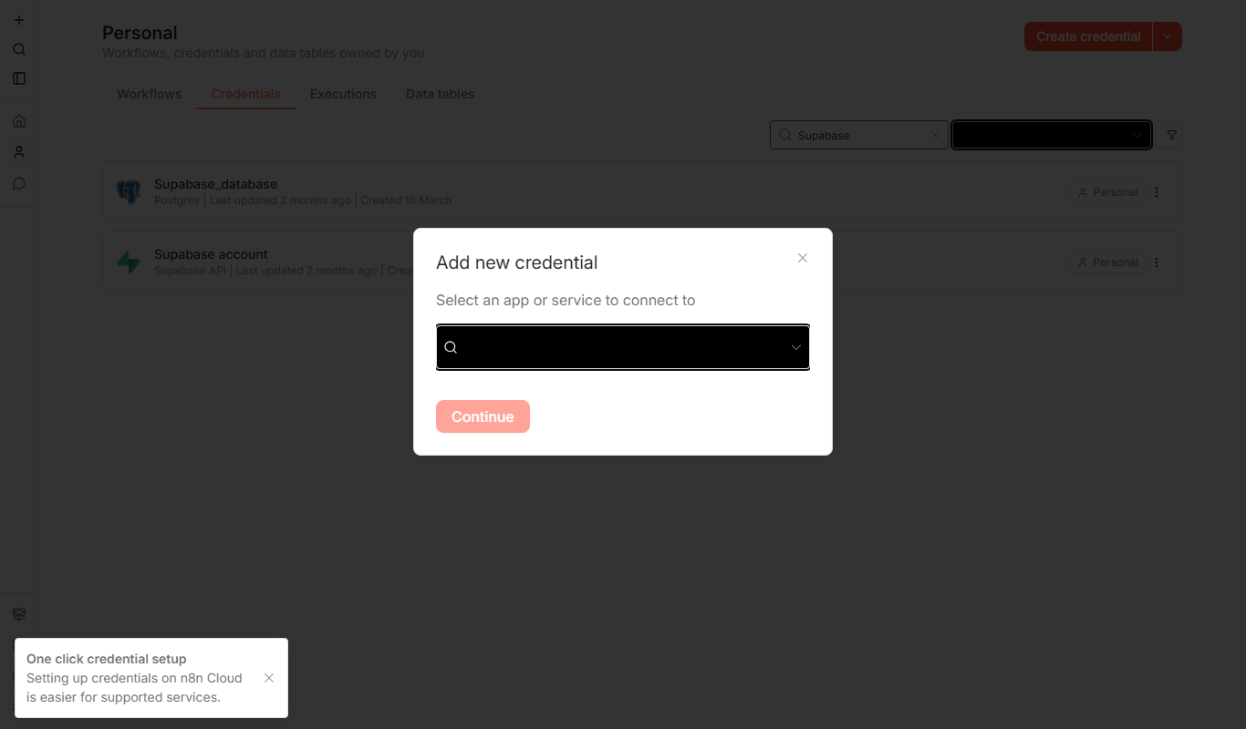
PASSO 02 · Preencha os 2 campos e clique em Test.
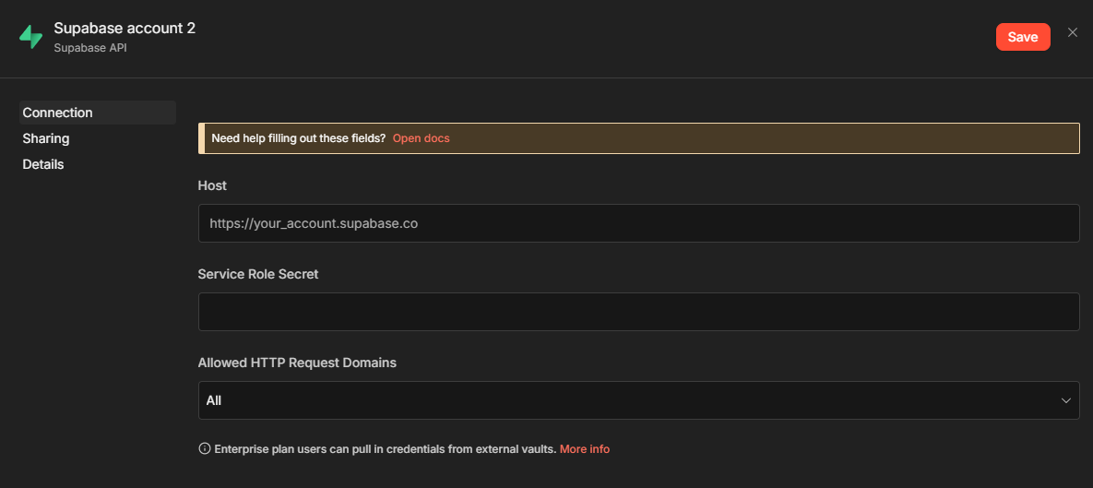
✓ DICA · Resultado esperado
Connection tested successfully.

Credencial 3 — Google Drive (OAuth2)

É preciso criar um OAuth Client próprio do São Rafael no Google Cloud, autorizar a URL de callback do n8n e colar Client ID + Client Secret.
PASSO 01 · Abra https://console.cloud.google.com/ e crie um novo projeto (ou use um existente do São Rafael).
PASSO 02 · Vá em APIs & Services → Library, busque Google Drive API e clique em Enable.
PASSO 03 · Vá em APIs & Services → OAuth consent screen, escolha Internal (se a Google Workspace do São Rafael permitir) ou External, preencha nome do app e contato.
PASSO 04 · Em Credentials → Create credentials → OAuth client ID, escolha Web application.
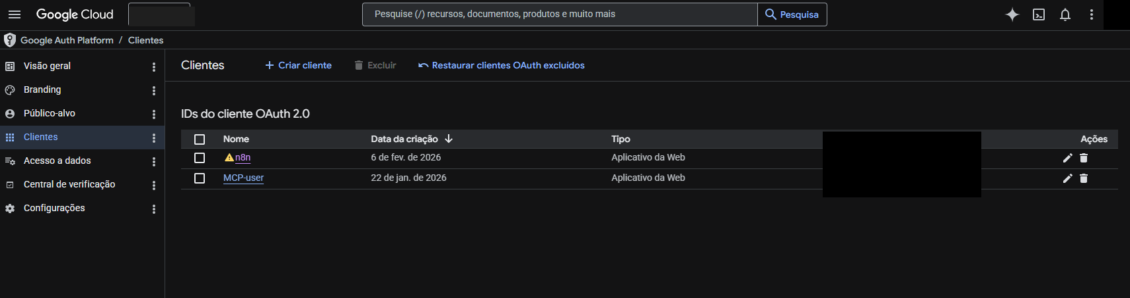
PASSO 05 · No campo Authorized redirect URIs, cole a URL OAuth Redirect URL que o n8n mostra na tela de credencial Google Drive (do tipo https://<SUA-INSTANCIA>.cloudfy.space/rest/oauth2-credential/callback).
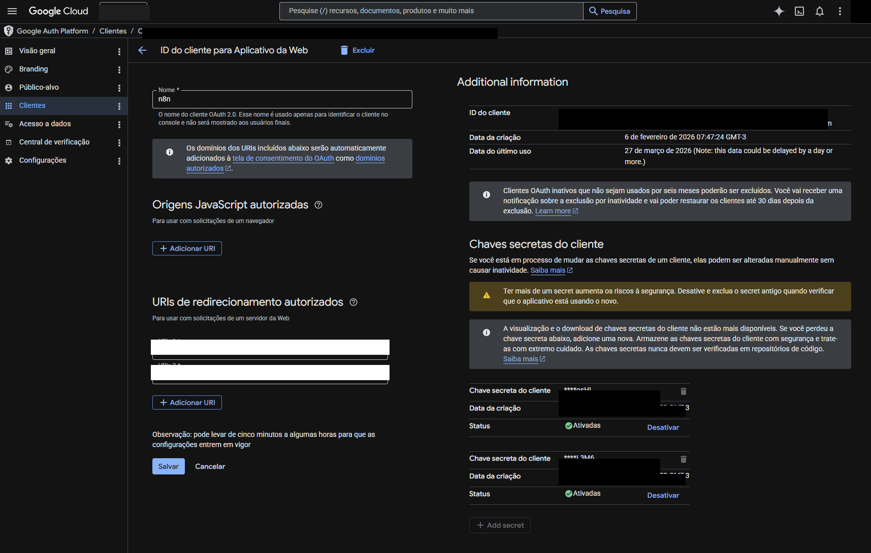
PASSO 06 · Salve e copie Client ID e Client Secret.
✓ DICA · Resultado esperado
Modal com os dois valores.

PASSO 07 · No n8n, cole os dois valores na credencial Google Drive e clique em Sign in with Google.
✓ DICA · Resultado esperado
Janela do Google para autorizar; ao fim, Account connected.

! ATENÇÃO · Use uma conta de serviço da empresa
Faça a autorização com uma conta de Google Workspace do São Rafael (ex: automacoes@<cliente>.com.br), nunca com conta pessoal de funcionário — para evitar perda de acesso em desligamentos.

Credencial 4 — Google Gemini (embeddings auxiliares no RAG)

PASSO 01 · Em https://ai.google.dev/, crie uma API key.
PASSO 02 · No n8n, na credencial Gemini / PaLM, cole a chave e teste.

Credencial 5 — OpenRouter (LLM auxiliar na ingestão RAG)

PASSO 01 · Em https://openrouter.ai/keys, gere uma chave sk-or-....
PASSO 02 · No n8n, crie a credencial OpenAI (compatible API) apontando para https://openrouter.ai/api/v1 e cole a chave.

Ajuste obrigatório dos nós HTTP Request

Alguns workflows usam nós HTTP Request para chamar webhooks internos do próprio n8n (ex.: o AgentRag dispara saorafael-prune-history, o front chama saorafael-index-drive, e workflows usam host.docker.internal em ambientes locais). Esses nós não usam credencial — a URL fica escrita direto no campo URL do nó. Quando você importa o JSON, ele vem com a URL do ambiente original e PRECISA ser ajustada para a sua instância Cloudfy.
O que conferir em cada nó HTTP Request
Campo no nó | Como deve ficar | Onde encontrar
URL | https://<SUA-INSTANCIA>.cloudfy.space/webhook/<path> | Substitua <SUA-INSTANCIA> pelo subdomínio da aba Admin do n8n no Cloudfy (capítulo 1)
Method | Conforme já vem no JSON importado (POST / GET / DELETE) | Não mexer salvo orientação explícita
Authentication | None (são chamadas internas n8n→n8n) | Não precisa credencial
Send Headers / Body | Manter como veio do JSON | Os payloads de exemplo já estão corretos

PASSO 01 · Em cada workflow, use Ctrl+F na lista de nós e filtre por HTTP Request para encontrar todos rapidamente.
PASSO 02 · Duplo clique em cada nó HTTP Request, role até o campo URL e troque o domínio antigo (<dominio-de-origem>.cloudfy.space ou host.docker.internal) pelo seu domínio do Cloudfy.
✓ DICA · Resultado esperado
URL no formato https://<SUA-INSTANCIA>.cloudfy.space/webhook/saorafael-<algo>.

PASSO 03 · Salve o workflow e confirme que o nó deixou de exibir aviso amarelo (Could not resolve host).
✓ DICA · Resultado esperado
Nó verde após o próximo trigger.

✕ CUIDADO · URL errada = 404 silencioso
Se o domínio do nó HTTP Request estiver errado, o workflow chamador continua executando mas a chamada interna falha com 404/timeout — e o sintoma só aparece depois (ex.: chat sem histórico, RAG sem ingestão). Ajustar essas URLs ANTES de ativar os workflows é mais barato do que diagnosticar depois.

✓ DICA · Truque: variável global
Se você for evoluir a base, considere mover o domínio para uma variável de ambiente do n8n (ex.: N8N_PUBLIC_BASE) e usar {{$env.N8N_PUBLIC_BASE}}/webhook/saorafael-... no campo URL. Aí em troca de domínio você muda em um lugar só.

Validação final das credenciais

☑ CHECKLIST · Antes de seguir para o frontend, confirme:
☐ Nenhum nó dos 8 workflows está vermelho
☐ Test connection passou em Postgres, Supabase, Azure OpenAI, Gemini, OpenRouter
☐ Google Drive mostra Account connected
☐ Todos os nós HTTP Request apontam para https://<SUA-INSTANCIA>.cloudfy.space/webhook/...
☐ Cada workflow está com o toggle Active ligado

CAPÍTULO 05
Deploy do Frontend (front.html)

Configurar as 3 constantes no `front.html` e servi-lo pelo próprio n8n (mais simples) ou por hospedagem estática.
ℹ INFO · Objetivos deste capítulo
• Editar SUPABASE_URL, SUPABASE_ANON e N8N_BASE no front.html
• Servir o arquivo via webhook do n8n
• Validar que o login funciona ponta-a-ponta

! ATENÇÃO · Pré-requisitos
Capítulo 4 concluído

Editar as constantes

Abra front.html num editor e localize, no topo do <script> principal, o bloco:
Origem de cada constante
Constante | Origem
SUPABASE_URL | Cloudfy → Serviços → Supabase → aba Admin → URL
SUPABASE_ANON | Cloudfy → Serviços → Supabase → aba Admin → Chave anon (NÃO a service role)
N8N_BASE | Cloudfy → Serviços → n8n → aba Admin → URL + sufixo /webhook

JS
const SUPABASE_URL = 'https://<SEU-PROJETO>.supabase.co';
const SUPABASE_ANON = '<SUPABASE_ANON_KEY>';
const N8N_BASE = 'https://<SUA-INSTANCIA>.cloudfy.space/webhook';

✕ CUIDADO · ANON vs SERVICE ROLE
O frontend usa anon key (pública, segura — RLS protege). A service role SÓ vive no n8n. Trocar uma pela outra expõe o banco inteiro.

Servir pelo workflow SãoRafael-Front

O workflow SãoRafael-Front.json tem um nó Code que devolve o conteúdo do HTML no body do webhook. Você precisa colar o front.html editado dentro desse nó.
PASSO 01 · No n8n, abra o workflow SãoRafael-Front.

PASSO 02 · Duplo clique no nó Code (Serve HTML) e substitua o conteúdo do html pelo conteúdo do seu front.html ajustado.

PASSO 03 · Salve e mantenha o workflow Active.
PASSO 04 · Abra https://<SUA-INSTANCIA>.cloudfy.space/webhook/saorafael-chat no navegador.
✓ DICA · Resultado esperado
Tela de login do sistema aparece.

✓ DICA · Alternativa: hospedagem estática
Você pode publicar o front.html em Vercel, Netlify, Cloudflare Pages, S3 ou qualquer servidor estático. Só lembre de manter as constantes editadas e o domínio em CORS allowlist se for usar fetch cross-origin.

Smoke test ponta-a-ponta

☑ CHECKLIST · Validar antes de liberar para usuários:
☐ Login com admin@<dominio-do-cliente>.com.br / @Admin123 (criado no capítulo 2) funciona
☐ Painel admin lista pelo menos 1 usuário (o próprio admin)
☐ Criar um usuário comum pelo painel admin funciona
☐ Wizard abre o passo 1 e valida com IA (testar com dados fictícios)
☐ Chat envia uma pergunta e recebe resposta
☐ Health-check GET /webhook/saorafael_health retorna 200

CAPÍTULO 06
Operação Dia-a-Dia

Como o time do São Rafael usa o painel administrativo e como dispara a reindexação do RAG quando a base de conhecimento muda.
ℹ INFO · Objetivos deste capítulo
• Criar, editar e desativar usuários
• Inspecionar orçamentos e clientes
• Atualizar a base de conhecimento (RAG)

Gestão de usuários

PASSO 01 · Faça login como admin no front.
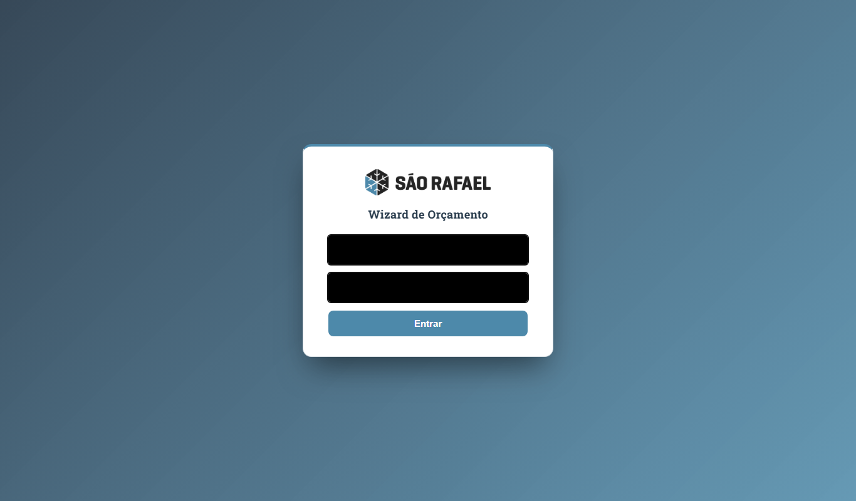
PASSO 02 · Abra o menu lateral Administração → Usuários.
PASSO 03 · Criar: clique em Novo usuário, preencha e-mail, nome, papel (user/admin) e senha inicial.
PASSO 04 · Editar: clique no usuário, ajuste nome ou papel, salve.
PASSO 05 · Apagar: botão lixeira → confirmação. (Soft-delete; histórico de orçamentos é preservado.)

Gestão de clientes e orçamentos

PASSO 01 · Em Administração → Clientes, use a busca fuzzy por CNPJ, razão social ou telefone.
PASSO 02 · Clique num cliente para abrir o dossiê com dados + lista de orçamentos anteriores.
PASSO 03 · Em Administração → Orçamentos, filtre por status, período ou representante.

Atualizar a base de conhecimento (RAG)

A base do assistente é a pasta de Google Drive configurada na credencial OAuth do n8n. O fluxo:
PASSO 01 · Adicione/edite arquivos .pdf, .docx, .xlsx, .csv ou .md na pasta do Drive.
PASSO 02 · Dispare a ingestão incremental:
BASH
curl -X POST https://<SUA-INSTANCIA>.cloudfy.space/webhook/saorafael-index-drive

PASSO 03 · Para limpar o índice e reindexar do zero (uso pontual):
BASH
curl -X POST https://<SUA-INSTANCIA>.cloudfy.space/webhook/saorafael-reset-rag

✓ DICA · Quando reindexar?
Sempre que mudar o manual técnico, regras comerciais ou guias setoriais. O assistente pega as novas respostas imediatamente após o término da ingestão.

! ATENÇÃO · Reset apaga o índice
saorafael-reset-rag apaga todos os vetores antes de reindexar. Não rode em produção sem necessidade.

CAPÍTULO 07
Troubleshooting e FAQ

Sintomas comuns, causa provável e como resolver.
ℹ INFO · Objetivos deste capítulo
• Diagnosticar rapidamente os problemas mais comuns sem precisar abrir chamado

Tabela de sintoma → causa → solução

Sintoma | Causa provável | Solução
Tela de login não carrega | SUPABASE_URL ou SUPABASE_ANON errados no front.html | Conferir aba Admin do Supabase no Cloudfy
Login retorna 401 | Usuário não existe ou senha errada | Recriar usuário em Auth → Users no Supabase
Wizard não valida (erro 500) | Credencial Azure OpenAI inválida ou deployment name divergente | Testar credencial no n8n; conferir nome do deployment
Chat não responde | Workflow AgentRag inativo | Ligar toggle Active no n8n
Webhook retorna 404 | Workflow inativo ou path do webhook trocado | Confirmar path no nó Webhook + toggle Active
Chat mostra mensagens de outro usuário | RLS desabilitada ou policy ausente | Re-rodar 003_rls_policies.sql e 010_fix_chat_message_user_id.sql
Admin não consegue apagar orçamento | Migration 009 não aplicada | Rodar 009_fix_delete_policy.sql
RAG retorna respostas vazias | Ingestão não rodou ou falhou | POST /saorafael-index-drive e checar execuções no n8n
Reindex demora muito | Pasta do Drive com muitos arquivos grandes | Esperar; checar quota Gemini e Azure
Health-check retorna 500 | Banco fora do ar ou credencial Postgres errada | Conferir Cloudfy → Serviços → Supabase → status

Onde olhar logs

PASSO 01 · n8n: na sidebar, clique em Executions para ver cada execução, com input, output e erros nó-a-nó.
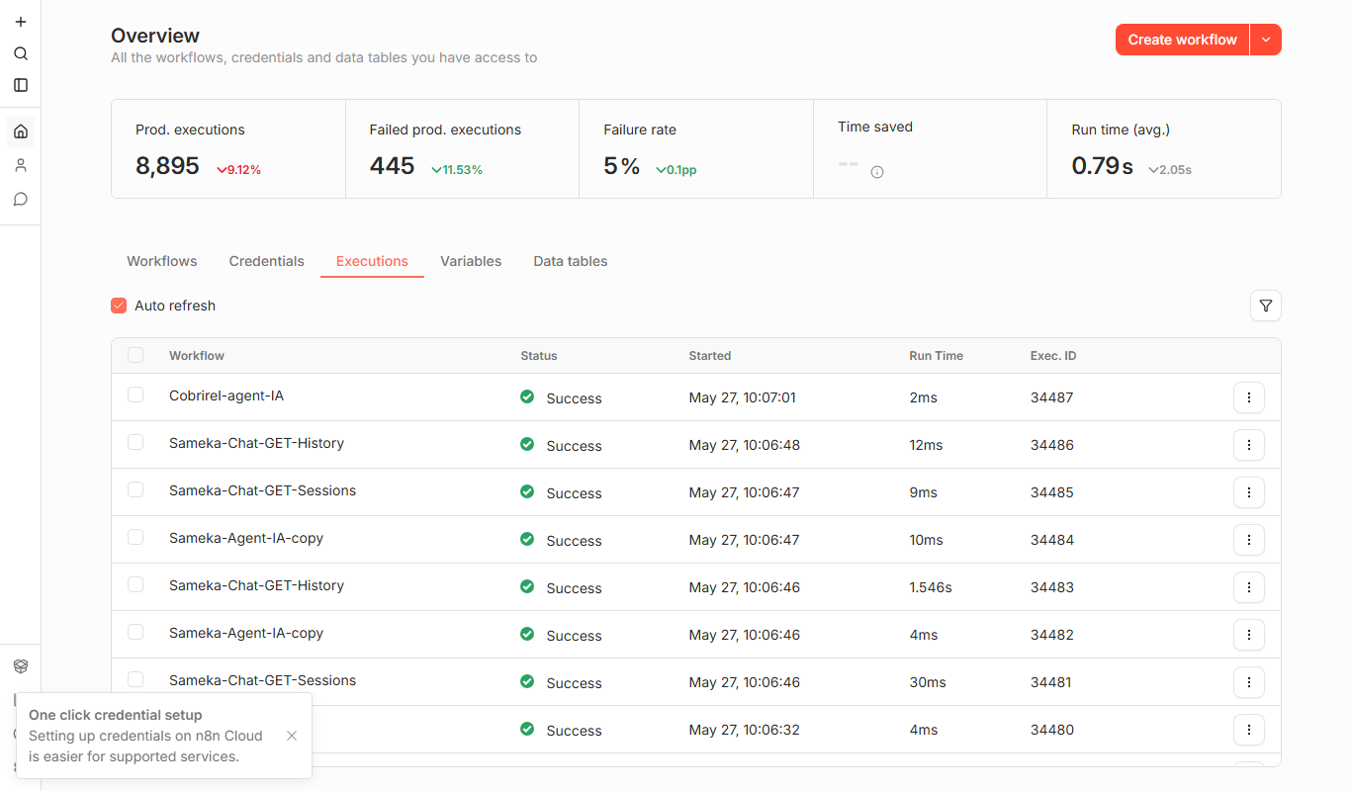
PASSO 02 · Supabase: Logs → Postgres Logs mostra queries com erro e RLS denials.
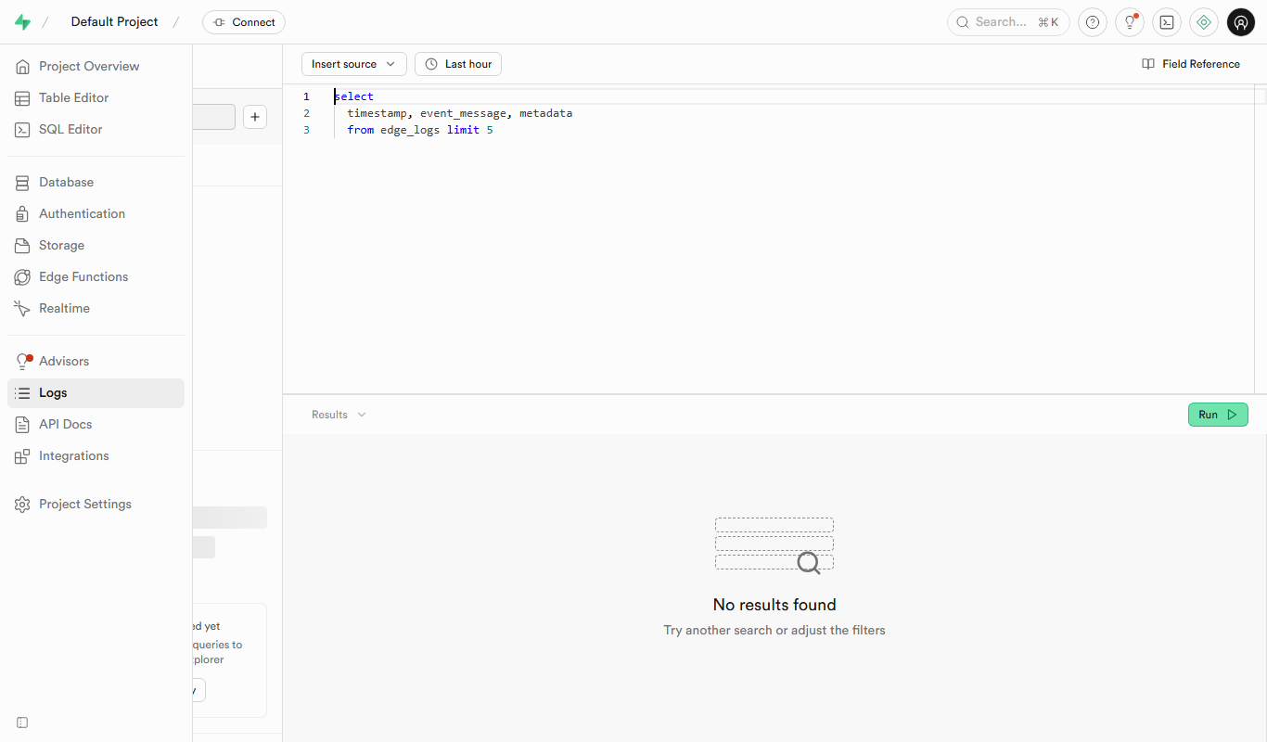
PASSO 03 · Frontend: abra o DevTools (F12) → aba Console e Network.


FAQ

ℹ INFO · Posso trocar o modelo da Azure OpenAI?
Sim. Crie um novo deployment no Azure OpenAI Studio, depois ajuste o campo Model / Deployment Name em cada nó OpenAI dos workflows. Não esqueça do nó de embeddings.

ℹ INFO · Como faço backup do banco?
Cloudfy → Serviços → Supabase → aba Backups. Recomenda-se também export periódico via pg_dump para storage do São Rafael.

ℹ INFO · Como restrinjo IP de acesso ao n8n?
Cloudfy → Serviços → n8n → aba Network/Firewall (se disponível no plano).

CAPÍTULO 08
Roteiro de Treinamento

Três sessões sugeridas para capacitar o time do São Rafael: operacional, administrativa e técnica. Cada sessão tem objetivo claro, roteiro passo-a-passo para o instrutor e exercícios práticos.
ℹ INFO · Objetivos deste capítulo
• Plano de capacitação claro para TI, administração e usuários finais
• Roteiro de instrutor com tempo estimado por bloco
• Critérios objetivos para considerar a sessão concluída

Materiais de apoio

Para todas as sessões, separe antes de começar:
Material | Como obter | Sessão
Este playbook (.docx) | Entregue junto com o handover | Todas
Acesso ao ambiente de treinamento | Usuário treinamento@<seu-dominio>.com.br criado pelo admin | 1, 2
Lista de 2-3 cenários reais de orçamento | Vendedor sênior do São Rafael | 1
Acesso ao Cloudfy (n8n + Supabase) | TI do São Rafael | 3
Capítulo 7 (Troubleshooting) impresso | Anexo deste playbook | 3

✓ DICA · Ambiente isolado para a Sessão 3
Se possível, replique o projeto Supabase em um schema de teste antes da sessão técnica. Assim o laboratório de migrations não afeta dados reais.

Sessão 1 — Operacional (usuários finais) · 1h

Público: representantes comerciais e operadores. Objetivo: que cada participante consiga abrir um orçamento, conversar com o assistente e consultar histórico de cliente sem ajuda ao final da sessão.
PASSO 01 · Apresente o fluxo de login e mostre como ler o perfil do usuário (nome, papel) no canto superior.
5 min — mostre também onde está o botão de trocar senha.
PASSO 02 · Abra o Wizard de Orçamento e percorra de ponta-a-ponta um cenário real (ex: câmara modular pequena para um cliente existente).
15 min — passe deliberadamente por cada etapa, mostrando a busca de cliente, a validação por IA, o Reality Check determinístico e a confirmação final.
✓ DICA · Resultado esperado
Ao final, o protocolo SR-AAAAMM-NNNN aparece em tela e o orçamento fica registrado.

PASSO 03 · Mostre o Chat com Assistente e explique a regra: o assistente sabe sobre dimensionamento, regras comerciais e produtos da São Rafael — não inventa preço.
10 min — faça 2-3 perguntas reais ao vivo. Mostre como criar nova sessão, renomear, abrir uma antiga, editar/regerar a última resposta e apagar sessão.
PASSO 04 · Mostre o CRM leve: buscar cliente por CNPJ / razão social / telefone, abrir histórico de orçamentos, duplicar um orçamento anterior como base de um novo.
10 min
PASSO 05 · Exercício guiado: cada participante monta um orçamento próprio (cenário entregue impresso). Instrutor circula tirando dúvidas.
20 min
✓ DICA · Resultado esperado
Cada participante sai com 1 protocolo gerado por ele mesmo.

☑ CHECKLIST · Critério de conclusão da Sessão 1
☐ Participante faz login e troca a própria senha
☐ Participante gera 1 orçamento completo sem assistência
☐ Participante usa o chat para pelo menos 1 dúvida técnica real
☐ Participante encontra um cliente existente e consulta o histórico

Sessão 2 — Administrativa · 1h

Público: administrador funcional do São Rafael (gerente comercial, supervisor). Objetivo: gestão de usuários e da base de conhecimento sem precisar de TI.
PASSO 01 · Faça login com um usuário admin e abra o Painel Admin.
Mostre que ele só aparece para `role: admin`.
PASSO 02 · Demonstre o CRUD de usuários: criar, editar nome/papel, resetar senha, desativar.
10 min — explique que apagar um usuário **não** apaga os orçamentos dele (vínculo é preservado para auditoria).
PASSO 03 · Abra a lista de orçamentos e demonstre filtros, status (submitted, processing, completed, cancelled) e exclusão inteligente (apaga cliente órfão).
10 min
PASSO 04 · Vá ao CRM de clientes e demonstre criar, editar e apagar cliente.
5 min
PASSO 05 · Explique conceitualmente o RAG sem entrar em código: o assistente lê documentos de uma pasta no Google Drive e responde com base neles.
10 min — não cite trechos dos prompts internos. Mostre quais tipos de documento entram no RAG (manuais, regras comerciais, guias) e qual a diferença para um documento que não deve entrar (rascunho, dado pessoal).
PASSO 06 · Demonstre quando reindexar: depois de adicionar ou trocar um documento na pasta do Drive, peça ao TI rodar POST /saorafael-index-drive (ou usar o botão no painel admin, se disponível).
5 min
✓ DICA · Resultado esperado
O administrador entende que reindexar é uma operação segura e rotineira.

PASSO 07 · Exercício: o admin cria 1 usuário novo, troca o papel de outro, apaga um orçamento de teste e simula um pedido de reindex.
15 min
☑ CHECKLIST · Critério de conclusão da Sessão 2
☐ Admin cria, edita e desativa usuário
☐ Admin reseta senha de um usuário
☐ Admin exclui orçamento de teste (e entende a regra de cliente órfão)
☐ Admin sabe explicar o que é o RAG e quando reindexar

Sessão 3 — Técnica (TI do CLIENTE) · 2h

Público: TI do São Rafael. Objetivo: dar autonomia para operar, evoluir e resolver incidentes sem depender do fornecedor.
PASSO 01 · Tour pelo Cloudfy: como abrir n8n e Supabase, onde ficam credenciais e URLs (revisar capítulo 1 do playbook).
15 min
PASSO 02 · Tour pelo n8n: workflows ativos, execuções recentes, como abrir o histórico de execução de um webhook, como ler erros, como ativar/desativar um workflow.
20 min — não modifique workflows ao vivo. Apenas leitura e diagnóstico.
PASSO 03 · Tour pelo Supabase: SQL editor, Auth (usuários e metadata), Database (tabelas + RLS policies), Storage e Backups.
20 min — mostre como conferir se um JWT está válido e como ler uma policy de RLS.
PASSO 04 · Laboratório: aplicar uma migration nova no Supabase usando o SQL editor (use uma migration de exemplo que adicione um índice em tabela de teste).
20 min — depois reverter com `DROP INDEX`.
✓ DICA · Resultado esperado
TI roda SQL com confiança e entende a regra de ordem das migrations.

PASSO 05 · Demonstre rotação de uma credencial no n8n (ex: Azure OpenAI): pegar a nova key, abrir Credentials → editar → salvar → re-rodar 1 execução para validar.
15 min — sem clicar em Save sem aviso explícito; o objetivo é entender o procedimento, não executar.
PASSO 06 · Tour pelo capítulo 7 (Troubleshooting): cada item é um sintoma → causa provável → ação. Faça 3 simulações verbais.
15 min
PASSO 07 · Encerre com handover formal dos acessos administrativos: lista de credenciais Cloudfy, papéis admin no Supabase e admin no front.
15 min
✓ DICA · Resultado esperado
TI sai com todos os acessos no nome do São Rafael e sem dependência operacional do fornecedor.

☑ CHECKLIST · Critério de conclusão da Sessão 3
☐ TI navega pelo n8n e identifica execuções com erro sozinho
☐ TI aplica e reverte uma migration de exemplo no Supabase
☐ TI executa a rotação de uma credencial em ambiente de teste
☐ TI resolve 2 dos cenários do capítulo 7 sem suporte
☐ Todos os acessos administrativos estão no nome do São Rafael

! ATENÇÃO · Não treine com dados reais
Para o laboratório de migrations e rotação de credencial, use um schema de teste ou um deployment separado da Azure OpenAI. Erros em produção durante treinamento são caros e evitáveis.

CAPÍTULO 09
Checklist de Aceite / Handover

Lista objetiva para assinatura conjunta no fim da transferência.
ℹ INFO · Objetivos deste capítulo
• Formalizar conclusão da transferência com critério objetivo

Critérios de aceite

☑ CHECKLIST · Infraestrutura
☐ Cloudfy ativo com n8n e Supabase provisionados
☐ Acessos administrativos do n8n entregues ao TI do São Rafael
☐ Acessos administrativos do Supabase entregues ao TI do São Rafael
☐ Senha do admin do front trocada pelo São Rafael

☑ CHECKLIST · Configuração
☐ Todas as 11 migrations aplicadas
☐ Todos os 8 workflows importados e ativos
☐ Credenciais criadas e testadas (6)
☐ Constantes do front.html ajustadas e front servido

☑ CHECKLIST · Operação
☐ Smoke test ponta-a-ponta passou (capítulo 5)
☐ Pelo menos 1 usuário admin + 1 usuário comum criados pelo São Rafael
☐ Reindexação RAG executada com sucesso pelo time do São Rafael
☐ Backups habilitados no Supabase

☑ CHECKLIST · Capacitação
☐ Sessão 1 (operacional) realizada
☐ Sessão 2 (administrativa) realizada
☐ Sessão 3 (técnica) realizada
☐ Equipe do São Rafael consegue resolver os itens do capítulo 7 sem suporte

Rotação de credenciais pós-handover

Antes de assinar o aceite, o São Rafael deve rotacionar todas as chaves que foram criadas ou usadas pelo fornecedor durante a implantação. O fornecedor não deve continuar com acesso a nenhuma credencial em produção.
PASSO 01 · Supabase — gere uma nova service role key no painel do projeto e substitua a credencial Postgres/Supabase no n8n.
Após salvar, rode 1 execução manual do workflow AgentRag para validar.
✓ DICA · Resultado esperado
Execução retorna 200 e a chave antiga deixa de funcionar.

PASSO 02 · Supabase Auth — troque a senha do usuário admin do front e do usuário de treinamento. Apague qualquer usuário de teste criado pelo fornecedor.
Anote as novas senhas em cofre do São Rafael (ex: Bitwarden, 1Password).
PASSO 03 · Azure OpenAI — no portal Azure, regenere a chave do recurso. Atualize a credencial no n8n e re-rode 1 chamada de validação.
✓ DICA · Resultado esperado
Chat e validação do wizard continuam funcionando com a chave nova.

PASSO 04 · Google Gemini — gere uma nova API key em ai.google.dev e atualize a credencial Gemini no n8n.
Dispare o workflow RAG no modo `rag_only` para confirmar.
PASSO 05 · OpenRouter — gere nova key em openrouter.ai e substitua no n8n.
✓ DICA · Resultado esperado
Ingestão RAG completa sem erro.

PASSO 06 · Google Drive (OAuth2) — reautorize a credencial usando uma conta de serviço do São Rafael, não a conta do fornecedor.
Garanta que a conta tem acesso de leitura à pasta de documentos.
PASSO 07 · Cloudfy — remova qualquer usuário do fornecedor do workspace do São Rafael.
✓ DICA · Resultado esperado
Lista de usuários do workspace contém apenas pessoas do São Rafael.

✕ CUIDADO · Faça uma chave por vez
Rotacionar tudo de uma vez torna difícil saber onde falhou se algo quebrar. Faça uma credencial, valide com uma execução real, depois passe para a próxima.

☑ CHECKLIST · Confirmação final de rotação
☐ Service role do Supabase substituída e validada
☐ Senhas dos usuários administrativos trocadas
☐ Chave Azure OpenAI regenerada
☐ Chave Google Gemini regenerada
☐ Chave OpenRouter regenerada
☐ OAuth do Google Drive reautorizado por conta do São Rafael
☐ Usuários do fornecedor removidos do Cloudfy

Contatos e suporte

Preencha esta tabela durante o handover e mantenha-a atualizada. É o ponto de contato oficial para qualquer ocorrência nas semanas seguintes ao aceite.
Matriz de contatos
Papel | Nome | E-mail | Telefone | Janela
Responsável técnico — São Rafael |  | <nome>@<seu-dominio>.com.br |  | Comercial
Responsável operacional — São Rafael |  | <nome>@<seu-dominio>.com.br |  | Comercial
Backup técnico — São Rafael |  | <nome>@<seu-dominio>.com.br |  | Plantão
Suporte Cloudfy |  | suporte@cloudfy.space |  | Ver SLA contratado
Suporte Supabase (cloud) |  | support@supabase.io |  | Ver plano contratado
Suporte Azure |  | Ver portal.azure.com |  | Ver SLA contratado
Fornecedor — período de garantia |  | <contato>@fornecedor.com.br |  | <N> dias após aceite

ℹ INFO · Período de garantia
Durante o período de garantia acordado em contrato, o fornecedor responde por incidentes de plataforma — não por uso operacional incorreto. Use o capítulo 7 (Troubleshooting) antes de acionar suporte externo.

Próximos passos (30 / 60 / 90 dias)

Após o aceite, recomenda-se uma cadência leve de revisão para garantir que a plataforma evolua junto com o negócio.
☑ CHECKLIST · Primeiros 30 dias
☐ Revisar diariamente as execuções do n8n (procurar workflows em vermelho)
☐ Conferir 1× por semana se o RAG indexou os documentos novos
☐ Coletar feedback dos 3 primeiros vendedores que usaram o wizard
☐ Trocar a senha de todos os usuários criados pelo fornecedor (caso ainda existam)

☑ CHECKLIST · Dias 30-60
☐ Auditar a tabela de orçamentos: status distribuídos, tempo médio até completed
☐ Auditar a base de clientes: duplicados? CNPJ inválido?
☐ Atualizar os documentos do RAG (manual, regras comerciais) e reindexar
☐ Revisar policies de RLS: algum papel pode ser endurecido?

☑ CHECKLIST · Dias 60-90
☐ Avaliar custo Azure OpenAI por orçamento gerado — ajustar prompt/modelo se preciso
☐ Verificar backups do Supabase (restauração de teste em ambiente isolado)
☐ Treinar 1 pessoa adicional do São Rafael na sessão técnica (redundância)
☐ Discutir backlog de melhorias com TI e comercial

✓ DICA · Versionar o playbook
Conforme o São Rafael evoluir a plataforma (novos workflows, novas tabelas, novos prompts), atualize este playbook. A versão impressa do dia do aceite vira referência histórica, não documentação viva.

Assinaturas

Papel | Nome | Data | Assinatura
Responsável técnico — São Rafael
Responsável operacional — São Rafael
Responsável técnico — Fornecedor

